МИНИСТЕРСТВО ОБЩЕГО И ПРОФЕССИОНАЛЬНОГО ОБРАЗОВАНИЯ РОСТОВСКОЙ ОБЛАСТИ

государственное бюджетное профессиональное образовательное учреждение
Ростовской области
«Среднеегорлыкское профессиональное училище № 85».

МЕТОДИЧЕСКИЕ РЕКОМЕНДАЦИИ К ЛАБОРАТОРНО-ПРАКТИЧЕСКИМ РАБОТАМ
ОУД Естествознание

Разработала: преподаватель Котова Е.Ю.

С. Средний Егорлык
2021 год.
Практическая работа № 1
Тема: «Исследование зависимости силы трения скольжения от веса тела».
Цель работы: 1. выяснить, зависит ли сила трения скольжения от силы нормального давления, если зависит, то как.
2. Определить коэффициент трения дерева по дереву.
Приборы и материалы: динамометр, деревянный брусок, деревянная линейка или деревянная плоскость, набор грузов по 100 г.
Теория
Сила трения – это сила, которая возникает в том месте, где тела соприкасаются друг с другом, и препятствует перемещению тел.
Сила трения - это сила электромагнитной природы.
Возникновение силы трения объясняется двумя причинами:
1) Шероховатостью поверхностей
2) Проявлением сил молекулярного взаимодействия.
Силы трения всегда направлены по касательной к соприкасающимся поверхностям и подразделяются на силы трения покоя, скольжения, качения.
В данной работе исследуется зависимость силы трения скольжения от веса тела.
Сила трения скольжения – это сила, которая возникает при скольжении предмета по какой-либо поверхности. По модулю она почти равна максимальной силе трения покоя. Направление силы трения скольжения противоположно направлению движения тела. Сила трения в широких пределах не зависит от площади соприкасающихся поверхностей.
В данной работе надо будет убедиться в том, что сила трения скольжения пропорциональна силе давления (силе реакции опоры):
Fтр=μN, где μ - коэффициент пропорциональности, называется коэффициентом трения. Он характеризует не тело, а сразу два тела, трущихся друг о друга.
Ход работы
1. Определите массу бруска.
2. Положите брусок на горизонтально расположенную деревянную линейку. На брусок поставьте груз 100 г.
3. Прикрепив к бруску динамометр, как можно более равномерно тяните его вдоль линейки. Запишите показания динамометра, это и есть величина силы трения скольжения.
4. Добавьте второй, третий грузы, каждый раз измеряя силу трения. С увеличением числа грузов растет сила нормального давления.
5. Результаты измерений занесите в таблицу.
№ опыта | Масса бруска,  m₁ ,  кг | Масса груза,  m₂ ,  кг | Общий  вес тела  (сила нормального давления),  Р=N=(m₁+m₂)g, Н | Сила трения  F_{тр},  Н | Коэффициент трения,  μ | Среднее значение  коэффициента трения,  μ_{ср}
1
2
3
6. В каждом опыте рассчитать коэффициент трения по формуле:. 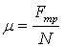 Результаты расчётов занести в таблицу.
7.Вычислите среднее значение коэффициента трения скольжения.
7.Сделайте вывод: зависит ли сила трения скольжения от силы нормального давления, и если зависит, то как?
8. По результатам измерений постройте график зависимости силы трения от силы нормального давления.
Контрольные вопросы.

1. Что называется силой трения?
2. Какова природа сил трения?
3. Назовите основные причины, от которых зависит сила трения?
4. Перечислите виды трения.
5. Можно ли считать явление трения вредным? Почему?
Практическая работа № 2
Тема: «Сборка электрической цепи и измерение силы тока и напряжения на ее различных участках»

Цель работы: убедиться, что сила тока на различных участках цепи одинакова; научиться измерять напряжение.
Оборудование: источник тока, ключ, амперметр, вольтметр, два проволочных
резистора, соединительные провода.

Повторите: Характеристики электрического тока.
Контрольные вопросы:
- Что называют силой тока? Единица измерения силы тока.
- Что называют напряжением? Единица измерения напряжения.
- Как можно определить цену деления прибора?
- Как включается в цепь амперметр? Вольтметр?

Порядок выполнения работы:
1. Сборка электрической цепи
Нарисуйте в тетради схемы соединения приборов.
2. Измерение силы тока на различных участках цепи
- Рассмотрите шкалу амперметра, определите цену одного деления.
- Соберите цепь по рисунку а. Запишите показания амперметра.
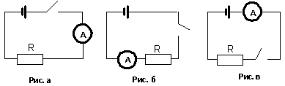
- Затем включите амперметр так, как показано на рисунке б, а потом
так, как на рисунке в. Запишите показания.
- Сравните все полученные показания амперметра. Сделайте вывод.
3. Измерение напряжения на различных участках электрической цепи
- Рассмотрите шкалу вольтметра, определите цену одного деления.
- Соберите цепь по рисунку а. Запишите показания вольтметра.
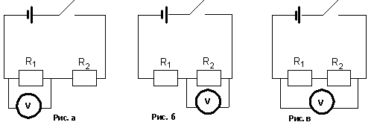
- Затем включите вольтметр так, как показано на рисунке б, а потом
так, как на рисунке в. Запишите показания.
- Вычислите сумму напряжений для рисунков а и б и сравните ее с
напряжением на рисунке в.
- Сделайте вывод.

Практическая работа № 3
Тема: «Изучение колебаний математического маятника».

Цель: выяснить, как зависит период и частота свободных колебаний математического маятника от его длины. Оборудование: штатив с муфтой и лапкой, шарик с нитью, секундомер (рис. 1).
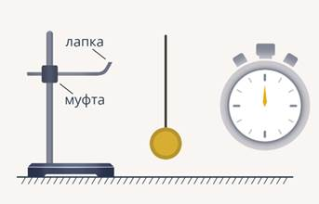
Рис. 1. Оборудование
Для выполнения работы нам потребуется таблица. Таблица будет состоять из следующих частей:
Величина/№ | 1 | 2 | 3 | 4 | 5
Длина (см) | 5 | 20 | 45 | 80 | 125
Число колебаний | 30 | 30 | 30 | 30 | 30
Время (с)
Период (с)
Частота (Гц)
Во-первых, нужно определить количество экспериментов. В данном случае их 5. По вертикали записаны те самые величины, которые мы будем измерять. В первую очередь, длина самого маятника в сантиметрах. Следующая величина – количество колебаний. Далее – полное время колебаний. Следующие две графы – это период колебаний, который измеряется в секундах, и частота в Гц. Обратите внимание, что мы заранее записали те величины, которые будем использовать. В первую очередь, это длина нитяного маятника. Начальная длина: 5 см – это очень короткий маятник. Дальше 20, 45, 80 и 125. Число колебаний мы будем использовать постоянное. Это 30 колебаний. В каждом эксперименте мы будем использовать по 30 колебаний. Установка состоит из шарика на нити. Нить продернута через ластик. Это сделано для того, чтобы можно было регулировать его длину. Обратите внимание, что сам ластик укреплен в лапке штатива.
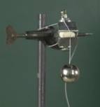
Рис. 2. Грузик на нити, закрепленный в штативе
Для измерения длины будем использовать линейку и секундомер. Итак, мы отсчитали 30 колебаний, и время, которое мы зарегистрировали, оказалось равным 13,2 с (рис. 3).
Рис. 3. Первый эксперимент с длиной нити 5 см
Заносим эти данные в таблицу и можем приступать к расчетам периода и частоты колебаний. Следующий шаг: увеличиваем длину маятника до 20 см. И весь эксперимент повторяем сначала. Вновь результаты заносим в таблицу. Итак, проведя наши эксперименты, мы получили конечные результаты и занесли их в таблицу.
Период колебаний: (с). Частота колебаний: (Гц), где – это время, а – количество колебаний, совершенных за время .
Обратите внимание: когда длина маятника составляла 5 см, 30 колебаний прошли за время 13,2 с. Период колебаний составил , а частота .
Следующий результат: те же 30 колебаний, но длина маятника была уже 20 см. В этом случае увеличилось время колебаний – 26,59 с, а период колебаний составил . Частота уменьшилась почти в 2 раза, обратите внимание: .
Если мы посмотрим на третий результат, то увидим, что длина маятника еще больше, период стал больше, а частота уменьшилась еще на некоторое значение. Следующий, четвертый и пятый, постарайтесь посчитать сами. Обратите внимание на то, как при этом будет меняться период и частота колебаний нашего нитяного маятника.
Для 4 и 5 экспериментов посчитайте частоту и период самостоятельно.
Величина/№ | 1 | 2 | 3 | 4 | 5
Длина (см) | 5 | 20 | 45 | 80 | 125
Число колебаний | 30 | 30 | 30 | 30 | 30
Время (с) | 13,2 | 26,59 | 40,32 | 52,81 | 66,21
Период (с) | 0,44 | 0,886 | 1,344
Частота (Гц) | 2,27 | 1,128 | 0,744
Табл. 1. Значения частоты и периода для первых трех экспериментов Можно сделать вывод: с увеличением длины маятника увеличивается период колебаний и уменьшается частота (рис. 4). Хотелось бы, чтобы четвертый и пятый опыты вы проделали сами и убедились, что все действительно так, как мы получили в наших опытах.
Формула для вычисления периода колебания математического маятника: 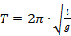, где – длина маятника, а – ускорение свободного падения.
Формула для вычисления частоты колебаний: .
Рис. 4. Зависимость частоты и периода маятника от его длины
На этом лабораторная работа заканчивается, но есть дополнительная часть к лабораторной работе – дальнейшее исследование колебаний.
Математическая зависимость между длиной маятника и периодом колебаний Дополнительная часть лабораторной работы заключается в том, чтобы лучше определить взаимосвязь периода колебаний и длины нитяного маятника. Эта зависимость должна определяться математически. Цель дополнительного задания в том, чтобы выявить математическую зависимость между периодом и длиной маятника. Как это можно сделать? Нужно рассмотреть отношение периодов колебаний маятника и отношение длин маятника. Посмотрим на таблицу, которую используем, и обсудим те величины, которые будем туда заносить.
В первой части мы рассмотрим отношение периода из второго опыта, когда длина маятника составляла 20 см. Отношение мы будем искать к периоду, который получили, когда длина маятника составляла 5 см. Отношение самих длин мы рассмотрим в нижней строке. Итак, в верхней строке отношение периодов , в нижней строке отношение длин маятника . Все необходимые данные мы возьмем из предыдущей таблицы. Обратим внимание, что эти вычисления в некоторых случаях получатся приближенными, но это зависит уже от чистоты эксперимента. Если мы обратимся к первой строке, то увидим, что во всех экспериментах отношение периодов будет составлять:
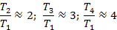
Далее рассмотрим отношение длин маятников. Обратите внимание: в первом случае это отношение равно 4, т. е. . Во втором случае – 9. В третьем случае – 16. Видно сразу, как будут связаны эти величины. Посмотрите: в первом случае у нас 2 и 4. В другом случае – 3 и 9 и т. д.
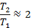 | 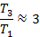 | 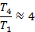 | 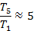
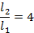 | 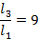 | 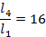 | 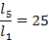
Делаем вывод о том, что период будет пропорционален корню квадратному из длины маятника. Эту зависимость мы можем использовать в дальнейшем для анализа подобных колебаний: 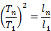
Из этого следует, что период мы можем записать как . Другими словами, если мы увеличиваем длину маятника в 4 раза, то период увеличится в 2 раза. Если увеличим длину маятника в 3 раза, то увеличится период в раз. И т. д. В этом и заключается результат лабораторной работы.
Практическая работа № 4
Тема: « Изучение интерференции и дифракции света».
Цель работы: экспериментально изучить явление интерференции и дифракции.

Место проведения: компьютерный класс

Теория:
Интерференция – явление характерное для волн любой природы: механических, электромагнитных.
Интерференция волн – сложение в пространстве двух (или нескольких) волн, при котором в разных его точках получается усиление или ослабление результирующей волны.
Обычно интерференция наблюдается при наложении волн, испущенных одним и тем же источником света, пришедших в данную точку разными путями. От двух независимых источников невозможно получить интерференционную картину, т.к. молекулы или атомы излучают свет отдельными цугами волн, независимо друг от друга. Атомы испускают обрывки световых волн (цуги), в которых фазы колебаний случайные. Цуги имеют длину около 1метра. Цуги волн разных атомов налагаются друг на друга. Амплитуда результирующих колебаний хаотически меняется со временем так быстро, что глаз не успевает эту смену картин почувствовать. Поэтому человек видит пространство равномерно освещенным. Для образования устойчивой интерференционной картины необходимы когерентные (согласованные) источники волн.
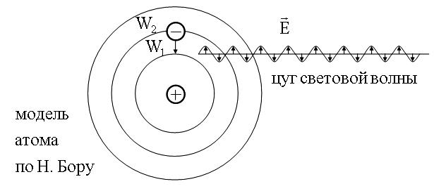
Когерентными называются волны, имеющие одинаковую частоту и постоянную разность фаз.
Амплитуда результирующего смещения в точке С зависит от разности хода волн на расстоянии d2 – d1.
Условие максимума
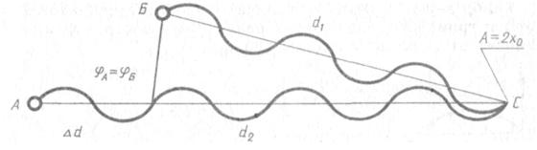
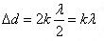, (Δd=d₂-d₁ )
где k=0; ± 1; ± 2; ± 3;…
(разность хода волн равна четному числу полуволн)
Волны от источников А и Б придут в точку С в одинаковых фазах и “усилят друг друга”.
φ_{А}=φ_{Б} - фазы колебаний
Δφ=0 - разность фаз
А=2Х_{max} – амплитуда результирующей волны.
Условие минимума
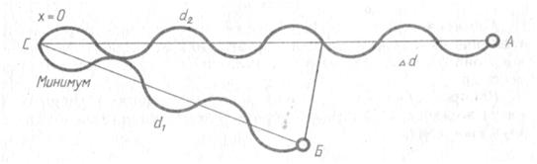
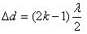, (Δd=d₂-d₁)
где k=0; ± 1; ± 2; ± 3;…
(разность хода волн равна нечетному числу полуволн)
Волны от источников А и Б придут в точку С в противофазах и “погасят друг друга”.
φ_{А}≠φ_{Б} - фазы колебаний
Δφ=π - разность фаз
А=0 – амплитуда результирующей волны.
Интерференционная картина – регулярное чередование областей повышенной и пониженной интенсивности света.
Интерференция света – пространственное перераспределение энергии светового излучения при наложении двух или нескольких световых волн.
Вследствие дифракции свет отклоняется от прямолинейного распространения (например, близи краев препятствий).
Дифракция – явление отклонения волны от прямолинейного распространения при прохождении через малые отверстия и огибании волной малых препятствий.
Условие проявления дифракции: d < λ, где d – размер препятствия, λ - длина волны. Размеры препятствий (отверстий) должны быть меньше или соизмеримы с длиной волны.
Существование этого явления (дифракции) ограничивает область применения законов геометрической оптики и является причиной предела разрешающей способности оптических приборов.
Дифракционная решетка – оптический прибор, представляющий собой периодическую структуру из большого числа регулярно расположенных элементов, на которых происходит дифракция света. Штрихи с определенным и постоянным для данной дифракционной решетки профилем повторяются через одинаковый промежуток d (период решетки). Способность дифракционной решетки раскладывать падающий на нее пучек света по длинам волн является ее основным свойством. Различают отражательные и прозрачные дифракционные решетки. В современных приборах применяют в основном отражательные дифракционные решетки.
Условие наблюдения дифракционного максимума:
d·sinφ=k·λ, где k=0; ± 1; ± 2; ± 3; d - период решетки, φ - угол, под которым наблюдается максимуи, а λ - длина волны.
Из условия максимума следует sinφ=(k·λ)/d .
Пусть k=1, тогда sinφ_{кр}=λ_{кр}/d и sinφ_{ф}=λ_{ф}/d.
Известно, что λ_{кр}>λ_{ф} , следовательно sinφ_{кр}>sinφ_{ф}. Т.к. y= sinφ_{ф} - функция возрастающая, то φ_{кр}>φ_{ф}
Поэтому фиолетовый цвет в дифракционном спектре располагается ближе к центру.
В явлениях интерференции и дифракции света соблюдается закон сохранения энергии. В области интерференции световая энергия только перераспределяется, не превращаясь в другие виды энергии. Возрастание энергии в некоторых точках интерференционной картины относительно суммарной световой энергии компенсируется уменьшением её в других точках (суммарная световая энергия – это световая энергия двух световых пучков от независимых источников). Светлые полоски соответствуют максимумам энергии, темные – минимумам.

Ход работы:
1. Выполнить все задания. Сделать все необходимые записи в тетради
2. Выполнить все задания. Сделать все необходимые записи в тетради
3. Выполнить все задания. Сделать все необходимые записи в тетради
4. Выполнить все задания. Сделать все необходимые записи в тетради
5. Выполнить все задания. Сделать все необходимые записи в тетради

Контрольные вопросы:
- Что такое свет?
- Кем было доказано, что свет – это электромагнитная волна?
- Что называют интерференцией света? Каковы условия максимума и минимума при интерференции?
- Могут ли интерферировать световые волны идущие от двух электрических ламп накаливания? Почему?
- Что называют дифракцией света?
- Зависит ли положение главных дифракционных максимумов от числа щелей решетки?

Практическая работа № 5
Тема: «Зависимость скорости химической реакции от различных факторов (температуры, концентрации веществ, действия катализаторов)»
Цель работы: исследовать зависимость скорости протекания химической реакции от природы реагирующих веществ, площади поверхности соприкосновения реагирующих веществ, концентрации, температуры, катализатора.
Оборудование: лабораторный штатив, шпатель, пробирки, нагревательный прибор. (виртуальная лаборатория)
Реактивы: H₂SO₄ (конц.), H₂SO₄ (разбавл 1:5 и 1:10), Zn гранулы, мел, СН₃СООН, H₂O₂, MnO₂ (виртуальная лаборатория)
Ход работы:
I. Инструктаж по технике безопасности перед началом работы
II. Выполнение работы
- Влияние природы реагирующих веществ.
Уравнение реакции: 2СН₃СООН + Zn = H₂ + ( CH₃COO)₂ Zn
Zn+ H₂SO₄=ZnSO₄+H₂
Наблюдения: Так как серная кислота сильнее уксусной, то с ней взаимодействие протекает быстрее.
2. Влияние концентрации реагирующих веществ.
Уравнение реакции: Zn+H₂SO₄=ZnSO₄+H₂
Наблюдения: В случае концентрированной кислоты реакция идет интенсивнее, так как скорость пропорциональна концентрации.
3.Влияние поверхности соприкосновения реагирующих веществ.
Уравнение реакции: CaCO₃+H₂SO₄=CaSO₄+H₂O+CO₂
Наблюдения: Порошок мела быстрее растворится в кислоте, чем цельный кусок.
4. Влияние температуры
Уравнение реакции: Zn+H₂SO₄=ZnSO₄+H₂
Наблюдения:В пробирке с подогретой кислотой до 50ºС, реакция идет быстрее
5. Влияние катализатора
Уравнение реакции: 2Н₂О₂ = 2Н₂О + О₂↑
Наблюдения: После того, как добавим в перекись МnO₂, внесенная тлеющая лучинка вспыхнет, т.к МnO₂катализирует разложение перекиси водорода, а выделяющийся при этом кислород поддерживает горение.
Вывод: на скорость реакции влияют природа, концентрация, поверхность реагирующих веществ, температура и наличие катализатора.
Цели урока: исследовать зависимость скорости протекания химической реакции от природы реагирующих веществ, площади поверхности соприкосновения реагирующих веществ, концентрации, температуры, катализатора; закрепить понятие скорости химической реакции. через проведение практической работы.
Коррекционные цели: развитие и коррекция связной устной речи, письменной речи, логического мышления. Развитие устной и письменной химической речи учащихся.
- выбор наиболее эффективных способов решения задач в зависимости от условий;
- извлекать необходимую информацию, анализ, синтез, установление причинно-следственных связей.
Оборудование: Таблица растворимости веществ, ПСХЭ Д.И.Менделеева, ПК, проектор, использование (виртуальная лаборатория).
Оборудование и реактивы: лабораторный штатив, шпатель, пробирки, нагревательный прибор, H₂SO₄ (конц.), H₂SO₄ (разбавл 1:5 и 1:10), Zn гранулы, СН₃СООН, H₂O₂, MnO₂ (виртуальная лаборатория)
На столах учащихся: Инструкция по проведению практической работы
Тип урока: урок-практикум
Методы обучения: практическая (химический эксперимент)
Ход урока:
1.Орг. момент. Постановка цели и задач деятельности обучающихся.
2. Познакомить с содержанием работы в учебнике. Составить план работы. Какие задачи стоят перед вами?
3.Объявление и запись темы практической работы.
4. Самостоятельно сформулируйте цель проведения практической работы, исходя из названия работы и её содержания. (Цель работы: исследовать зависимость скорости протекания химической реакции от природы реагирующих веществ, площади поверхности соприкосновения реагирующих веществ, концентрации, температуры, катализатора.)
5.Записать название оборудования и необходимых реактивов. Сделайте запись: «Правила ТБ знаю и обязуюсь выполнять»
6.Приступите к выполнению работы.
7. Отчёт оформить.
8. Сделать вывод.
9. Подведение итогов
Цель работы: исследовать зависимость скорости протекания химической реакции от природы реагирующих веществ, площади поверхности соприкосновения реагирующих веществ, концентрации, температуры, катализатора.
Оборудование: лабораторный штатив, шпатель, пробирки, нагревательный прибор. (виртуальная лаборатория)
Реактивы: H₂SO₄ (конц.), H₂SO₄ (разбавл 1:5 и 1:10), Zn гранулы, мел, СН₃СООН, H₂O₂, MnO₂ (виртуальная лаборатория)
Ход работы:
I. Инструктаж по технике безопасности перед началом работы
II. Выполнение работы
1. Влияние природы реагирующих веществ.
Уравнение реакции:
Наблюдения:
2. Влияние концентрации реагирующих веществ.
Уравнение реакции: Наблюдения:
3.Влияние поверхности соприкосновения реагирующих веществ.
Уравнение реакции: Наблюдения:
4. Влияние температуры
Уравнение реакции: Наблюдения:
5. Влияние катализатора
Уравнение реакции: Наблюдения:
Вывод:
Практическая работа № 6
Тема: «Реакции обмена в водных растворах электролитов. Определение рН раствора солей»
Учебная цель: обобщить знания рН растворов солей и гидролизе солей.
Обучающийся должен знать:
- понятие рН растворов;
- понятие, значение и типы гидролиза.
Обучающийся должен уметь:
- определять рН растворов,
- определять возможность и тип гидролиза соли.
Задачи практического занятия:
- Закрепить теоретические знания по теме.
- Ответить на вопросы для закрепления теоретического материала.
- Закрепить написание управлений гидролиза различных солей.
- Закрепить нахождение рН растворов солей по типу соли.
- Ответить на вопросы для контроля.
Обеспеченность занятия:
- Учебно-методическая литература:
- Габриелян О.С. и др. Естествознание. Химия: учебник для студентов профессиональных образовательных организаций, осваивающих профессии и специальности СПО. – М., 2017.
- Справочная литература:
- Периодическая система химических элементов им. Д.И. Менделеева (приложение 1).
- Таблица растворимости (приложение 2).
- Окраска индикаторов (приложение 3).
- Тетрадь для практических и контрольных работ.
- Калькулятор.
- Ручка.
Краткие теоретические и учебно-методические материалы по теме практического занятия
Водородный показатель (рН) величина, характеризующая активность или концентрацию ионов водорода в растворах.
Водородный показатель обозначается рН.
Водородный показатель численно равен отрицательному десятичному логарифму активности или концентрации ионов водорода, выраженной в молях на литр:
pH = -lgC_{Н}⁺ (1)
Величина рН имеет большое значение для биохимических процессов, для различных производственных процессов, при изучении свойств природных вод и возможности их применения и т.д.
По значению рН можно судить о среде раствора:
рН
рН = 7 – среда нейтральная;
рН
Реакция водного раствора зависит не только от наличия в нем кислот или оснований, но также и от присутствия некоторых солей. Многие соли, растворяясь в воде, способны смещать реакцию среды в ту или иную сторону. При этом происходит химическое взаимодействие между ионами соли и молекулами воды, сопровождающееся образованием слабых кислот или слабых оснований или малодиссоциируемых ионов. Эта реакция получила название гидролиза солей.
Гидролиз соли – это обратимый, обменный процесс взаимодействия ионов соли с водой, приводящий к образованию слабых электролитов. В результате гидролиза изменяется кислотность среды. Рассмотрим наиболее типичные случаи гидролиза солей.
1. Соль, образованная слабым основанием и сильной кислотой (гидролиз по катиону).
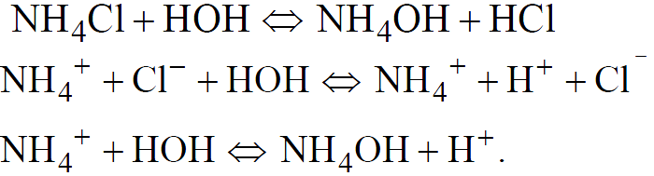
В растворе накапливаются ионы H⁺, в результате чего реакция смещается в кислую сторону, рН в растворах солей подобного типа меньше 7.
2. Соль, образованная сильным основанием и слабой кислотой (гидролиз по аниону).
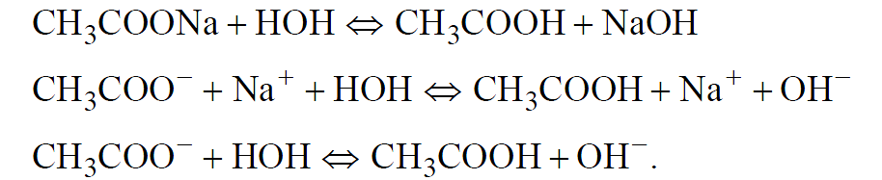
В данном случае гидролиз ведет к увеличению концентраций ионов OH⁻ в растворе, среда щелочная, рН7.
3. Соль, образованная слабой кислотой и слабым основанием (гидролиз по катиону и по аниону).
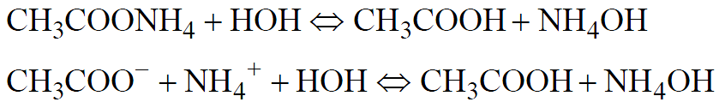
В результате гидролиза ацетата аммония происходит образование двух слабых электролитов, раствор оказывается близким к нейтральному, рН~7.
4. Соль, образованная сильным основанием и сильной кислотой.
Соли подобного типа гидролизу не подвергаются. Их ионы не образуют с ионами H⁺ и OH⁻ воды слабодиссоциируюших или труднорастворимых соединений, равновесие между ионами и молекулами воды не нарушается и раствор остается нейтральным, рН равен 7.
Особенности гидролиза солей, образованных слабыми многоосновными кислотами, а также солей, образованных слабыми многокислотными основаниями.
Гидролиз солей, образованных слабыми многоосновными кислотами, а также солей, образованных слабыми многоосновными основаниями, протекает ступенчато. В результате гидролиза по первой ступени образуются соответственно кислая или основная соль:
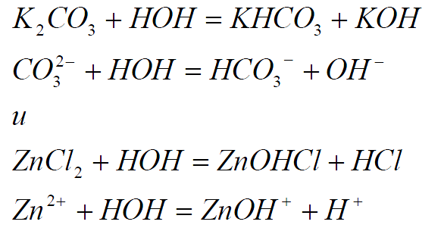
Накопление в растворах ионов OH⁻ и H⁺ препятствует дальнейшему протеканию гидролиза, и по второй ступени гидролиз практически не протекает.
Вопросы для закрепления теоретического материала к практическому занятию
- Дайте понятие рН раствора.
- Что означают понятия: нейтральная, кислая, щелочная среда? Каково значение рН в этих средах?
Ход работы:
- Написать уравнение реакции солей согласно варранту.
- Результаты оформить в таблицу. Сделать вывод.
- Ответить на вопросы для контроля.
- Отчитаться о выполненной работе преподавателю.
Задание 1
Написать ионные, ионно-молекулярные и молекулярные уравнения гидролиза солей, определить рН раствора соли:
Вариант 1 | Вариант 2
Хлорид алюминия (AlCl₃), Железный купорос или сульфат железа (II) (FeSO₄),  Кальцинированная сода или карбонат натрия (Na₂CO₃) | Пищевая сода или гидрокарбонат натрия (NaНCO₃)  Медный купорос или сульфат меди (CuSO₄)  Нитрит калия (КNO₂)
Образец решения задания № 1
Написать ионные, ионно-молекулярные и молекулярные уравнения гидролиза ацетата натрия (CH₃COONa), определить рН раствора соли.
Алгоритм решения
Существует несколько вариантов записи уравнений гидролиза солей. В первом случае первоначально указывают продукты диссоциации соли и воды, после чего – полное и сокращенное ионное уравнения гидролиза и, наконец, его же, но в молекулярном виде.
Рассмотрим на примере гидролиза ацетата натрия (CH₃COONa) – одноосновной соли, образованной слабой кислотой – уксусной (CH₃COOH) и сильным основанием – гидроксидом натрия (NaOH). Гидролиз всегда протекает по слабому иону (в данном случае – аниону).
CH₃COONa ↔ CH₃COO— + Na⁺ (1).
H₂O ↔ H⁺ + OH— (2).
CH₃COO— + Na⁺ + H⁺ + OH— ↔ CH₃COOH + NaOH (3).
CH₃COONa + H₂O ↔ CH₃COOH + NaOH (4).
В данном случае полное и сокращенное ионное уравнения совпали (3). Образование в продуктах реакции NaOH свидетельствует о наличии щелочной среды (рН7).
Занесем данные в таблицу:
Наиме-нование соли | Формула соли | Тип гидролиза | Уравнение гидролиза в молекулярном и ионном виде | Среда гидролиза
Ацетат натрия | CH₃COONa | По аниону | CH₃COONa ↔ CH₃COO— + Na⁺ (1).  H₂O ↔ H⁺ + OH— (2).  CH₃COO— + Na⁺ + H⁺ + OH— ↔ CH₃COOH + NaOH (3).  CH₃COONa + H₂O ↔ CH₃COOH + NaOH (4) | Щелочная (рН7
Вывод: Образование в продуктах реакции NaOH свидетельствует о наличии щелочной среды (рН7).
Вопросы для контроля
- Что называется гидролизом?
- Какие вы знаете типы гидролиза?
- Какие соли не подвергаются гидролизу? Почему?
Практическая работа № 7
Тема: «Вытеснение хлором брома и иода из растворов их солей. Взаимодействие металлов с растворами кислот и солей»
Учебная цель: обобщить знания о металлах и их свойствах.
Обучающийся должен знать:
- понятие металлов;
- строение атомов металлов и неметаллов, как это отражается на их окислительно-восстановительных свойства;
- понятие металлической связи; типы кристаллических решеток разных металлов;
- зависимость физических свойств металлов от их строения;
- распространенность металлов в природе в зависимости от их активности.
Обучающийся должен уметь:
- характеризировать металлы малых и больших периодов по их положению в периодической системе Д.И. Менделеева;
- устанавливать связь между строением веществ и их свойствами.
Задачи практического занятия:
- Закрепить теоретические знания о свойствах металлов.
- Ответить на вопросы для закрепления теоретического материала.
- Выполнить практические задачи.
- Ответить на вопросы для контроля.
Обеспеченность занятия:
- Учебно-методическая литература:
- Габриелян О.С. и др. Естествознание. Химия: учебник для студентов профессиональных образовательных организаций, осваивающих профессии и специальности СПО. – М., 2017.
- Справочная литература:
- Периодическая система химических элементов им. Д.И. Менделеева;
- Ряд стандартных электродных потенциалов Е⁰;
- Типы кристаллических решеток металлов.
- Ряд напряженности металлов.
- Тетрадь для практических и контрольных работ.
- Ручка.
Краткие теоретические и учебно-методические материалы по теме практического занятия
Металлы – группа элементов, в виде простых веществ, обладающих характерными металлическими свойствами, такими, как высокие тепло- и электропроводность, положительный температурный коэффициент сопротивления, высокая пластичность, ковкость и металлический блеск.
Свойства металлов, обусловлены наличием в их кристаллической решетке большого числа свободных электронов.
Обычно металлы применяют в виде сплавов. Металлический сплав представляет собой вещество, обладающее свойствами металлов и получаемое в результате взаимодействия двух или нескольких элементов.
Все металлы и сплавы можно разделить на черные (железо и сплавы на его основе) и цветные (все остальные металлы и сплавы).
К физическим свойствам металлов относят плотность, температуру плавления, цвет, блеск, непрозрачность, теплопроводность, электропроводность, тепловое расширение. По плотности металлы разделяют на легкие (до 3000 кг/м³) и тяжелые (от 6000 кг/м³ и выше); по температуре плавления – на легкоплавкие (до 973 К) и тугоплавкие (свыше 1173 К). Каждый металл или сплав обладает определенным, присущим ему цветом.
Из химических свойств металлов и их сплавов наиболее важными в производстве художественных изделий являются растворение (взаимодействие с кислотами и щелочами) и окисление (антикоррозийная стойкость, т.е. стойкость к воздействию окружающей среды – газов, воды и т.д.).
Общее химическое свойство, присущее металлам, – способность отдавать свои электроны в химических реакциях: M – ne = M^{n+}
Мерой прочности связи электронов в атомах является энергия ионизации. Наименьшая энергия ионизации – у щелочных металлов, являющихся энергичными восстановителями. Восстановительными свойствами металлов обусловлена их способность реагировать с различными окислителями: неметаллами, кислотами, солями менее активных металлов.
По степени легкости отдачи электронов в растворах металлы располагают в ряд – ряд стандартных электродных потенциалов Е⁰ (приложение 4).
Ряд стандартных электродных потенциалов справедлив для окислительно-восстановительных процессов, происходящих только в водной среде.
Металлы взаимодействуют с неметаллами (обычно при нагревании):
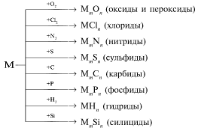
Названия бинарных соединений металлов с неметаллами оканчиваются на -ид. Чем более электроотрицателен элемент, тем он сильнее окисляет металл. Например, железо в реакции соединения с хлором окисляется до степени окисления +3, а с серой до +2.
Важные химические свойства металлов проявляются в их отношении к воде, растворам кислот, щелочам, солям. При рассмотрении взаимодействия металлов с кислотами необходимо учитывать концентрацию кислот и активность металлов.
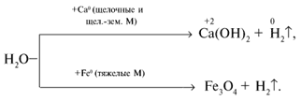
Щелочи взаимодействуют только с металлами, оксиды которых проявляют амфотерный характер.
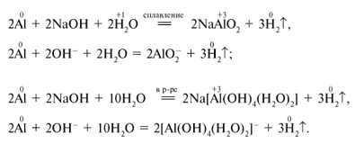
Более активные металлы вытесняют менее активные из растворов их солей.
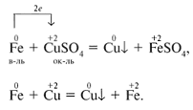
Все металлы, затвердевающие в нормальных условиях, представляют собой кристаллические вещества, то есть укладка атомов в них характеризуется определённым порядком – периодичностью, как по различным направлениям, так и по различным плоскостям. Этот порядок определяется понятием кристаллическая решетка.
Другими словами, кристаллическая решетка – это воображаемая пространственная решетка, в узлах которой располагаются частицы, образующие твердое тело.
Элементарная ячейка – элемент объема из минимального числа атомов, многократным переносом которого в пространстве можно построить весь кристалл.
Элементарная ячейка характеризует особенности строения кристалла.
В металлических материалах, как правило, формируются три типа кристаллических решеток: объемноцентрированная кубическая (ОЦК), гранецентрированная кубическая (ГЦК) и гексагональная плотноупакованная (ГПУ).
Вопросы для закрепления теоретического материала к практическому занятию
- Перечислить общие физические свойства металлов.
- Что называется кристаллической решеткой, какие типы кристаллических решеток характерны для металлов?
- Какие способы получения металлов Вы знаете?
Задания для практического занятия:
- Решить предложенные задачи.
- Правильно оформить их в тетрадь для практических и контрольных работ.
- Ответить на вопросы для контроля.
- Отчитаться о выполненной работе преподавателю.
Задание 1
Напишите уравнение реакции взаимодействия металла с кислотой
Вариант 1 | Вариант 2
алюминий + серная кислота | железо + соляная кислота
Образец решения задания № 1
Напишите управление реакции цинка с соляной кислотой.
Алгоритм решения
Известно, что активные металлы, стоящие в ряду напряженности металлов (приложение 6) до водорода вытесняют его из кислоты, поэтому уравнение реакции цинка с соляной кислотой имеет вид:
Zn + 2HCl → ZnCl₂ + H₂↑
В результате реакции выделяется газ (H₂) водород.
Задание 2
Напишите уравнение реакции замещения при взаимодействии металла с солью другого металла
Вариант 1 | Вариант 2
алюминий + железный купорос | железо + медный купорос
Образец решения задания № 2
Напишите уравнение реакции замещения при взаимодействии цинка с медным купоросом.
Алгоритм решения
Известно, что активные металлы, стоящие в ряду напряженности металлов (приложение 6) левее вытесняют металлы из их солей, которые стоят правее, поэтому уравнение реакции цинка с медным купоросом имеет вид:
Zn + CuSO₄ → ZnSO₄ + Cu↓
В результате реакции выделяется металлическая медь (красный осадок).
Задание 3
Напишите уравнения реакции, с помощью которых можно осуществить следующие превращения. Укажите тип каждой реакции и под формулой каждого вещества подпишите, к какому классу оно относится.
Вариант 1 | Вариант 2
Магний → оксид магния → хлорид магния → гидроксид магния → сульфат магния  Mg → MgO → MgCl₂ → Mg(OH)₂ → MgSO₄ | Медь → оксид меди → сульфат меди → гидроксид меди → оксид меди  Cu →CuO → CuSO₄ → Cu(OH)₂ → CuO
Образец решения задания № 3
Напишите уравнения реакции, с помощью которых можно осуществить следующие превращения. Укажите тип каждой реакции и под формулой каждого вещества подпишите, к какому классу оно относится.
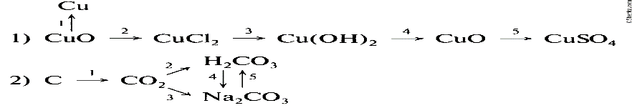
Алгоритм решения
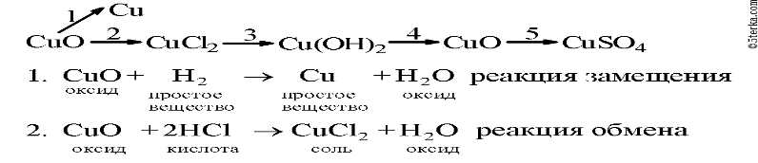
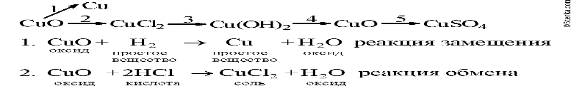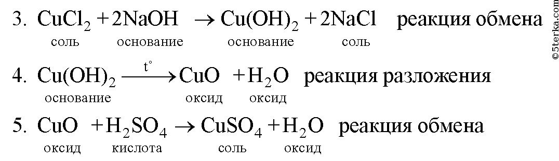
Вопросы для контроля
- Перечислите основные химические свойства металлов?
- Какую валентность проявляют металлы: натрий, цинк, серебро, медь, кальций, магний, железо, хром?
- Запишите, где в вашей профессии и в жизни применяются металлы.

Практическая работа № 7
Тема: «Химические свойства уксусной кислоты: взаимодействие с индикаторами, с металлами (Mg), с основаниями (Cu(OH)2) и основными оксидами (CuO)».
Цель работы: исследовать химические свойства карбоновых кислот на примере уксусной (этановой) кислоты.
Оборудование и реактивы: уксусная кислота, гидроксид натрия, метиловый оранжевый, фенолфталеин, магний, карбонат натрия, пробирки, сухой спирт, спички, держатель для пробирок.
Опыт 1. Действие уксусной кислоты на индикаторы.
К раствору уксусной кислоты добавили раствор метилового оранжевого. Как изменилась окраска раствора? О чем это свидетельствует?
Запишите уравнение электролитической диссоциации уксусной кислоты.
Опыт 2. Взаимодействие уксусной кислоты с основаниями.
К раствору гидроксида натрия, окрашенного фенолфталеином, добавили раствор уксусной кислоты до обесцвечивания фенолфталеина. О чем свидетельствуют результаты опыта?
Запиши наблюдения, ответ на вопрос и уравнение реакции:
СН₃СООН+NaOH→_________________________________________________
Опыт 3. Взаимодействие уксусной кислоты с металлами.
В пробирку с раствором уксусной кислоты поместили опилки магния. Что наблюдается? Какой газ выделяется?
Запиши наблюдения, ответы на вопросы и уравнения реакции:
СН₃СООН+Mg→___________________________________________________
Опыт 4. Взаимодействие уксусной кислоты с солями.
Добавили карбонат натрия в пробирку с раствором уксусной кислоты. Какой газ выделяется?
Запиши наблюдения, ответ на вопрос и уравнение реакции:
СН₃СООН+Na₂СО₃→_______________________________________________
Вывод:

Практическая работа № 8
Тема: «Обратимая и необратимая денатурация белков»
Цель: изучить процесс денатурации белка, его причины.
Оборудование и материалы: пробирки, штатив, растворы белка, концентрированной азотной кислоты, ацетон, спиртовка.
Денатурация
Это изменение формы глобулы белка, вызванное внешними воздействиями (температура, кислотность, соленость, присоединение других веществ и т.п.)
Если воздействия на белок слабые (изменение температуры на 1°), то происходит обратимая денатурация.
Если воздействие сильное (100°), соли тяжелых металлов – свинца или ртути, сильные кислоты, органические растворители, то денатурация необратимая. При этом разрушаются все структуры, кроме первичной.
Ход работы.
1. Прилить воду к яичному белку.
2. Встряхнуть до образования однородного раствора.
3. Оценить свойства белка (прозрачность, растворимость, агрегатное состояние).
4. Отлить раствор в три пустые пробирки по 1 мл.
5. Зажечь спиртовку и нагреть пробирку № 1 полученный раствор белка.
6.В пробирку № 2 добавить 2 мл концентрированной азотной кислоты и перемешайте.
7. В пробирку № 3 добавить 2 мл ацетона и перемешайте.
8. Оценить свойства белка (прозрачность, растворимость, агрегатное состояние).
Результат оформите в виде таблицы:
Ход работы. | Что наблюдал?
Пробирка № 1
Пробирка № 2
Пробирка № 3

9. Сделать вывод в тетради:
а) Что явилось причиной денатурации?
б) Что произошло в результате денатурации?
в) Обратима ли данная денатурация?
10. Ответить на вопросы для контроля.
11. Отчитаться о выполнении работы преподавателю.
Вопросы для контроля:
- Что представляют собой белки?
- Почему белки нельзя вывести одной формулой?
- Что такое пептидная связь?
- Что такое денатурация белка?
- Что такое ренатурация белка?
- Каковы функции белков в организме?

Практическая работа № 8
Тема: «Ознакомление с синтетическими и искусственными полимерами»
Цель: Познакомиться с получением и применением важнейших синтетических пластмасс и волокон»
Оборудование, принадлежности, учебные материалы: Коллекции «Пластмассы», «Волокна»
Рекомендуемые информационные материалы:
Указания к работе:
Вам предстоит самостоятельно изучить тему «Синтетические полимеры: пластмассы и волокна»
Прочитав текст учебника «Синтетические органические соединения», проанализируйте его и выполнить практическое задание.
Задания выполняйте в строгой последовательности, ответы записываются рабочую тетрадь.
Ход работы:
1. Запишите определения:

Синтетический полимер - ____________________________________________.

Пластмассы - ______________________________________________________.

Волокна - _________________________________________________________.

2. Заполните схему примерами, выбрав их из списка: полиэтилен, целлюлоза, целлулоид, нуклеиновые кислоты, ацетатное волокно, крахмал, поливинилхлорид, вискозное волокно, фенолформальдегидная смола, белки.

Классификация полимеров по происхождению

Полимеры

Синтетические

Искусственные
Природные

3. Рассмотрите фрагмент молекулы полипропилена и запишите: а) структурное звено, б) мономер, в) формулу полимера, г) степень полимеризации для данного фрагмента.
- CH₂ – CH – CH₂ – CH – CH₂ – CH – CH₂ – CH – CH₂ – CH –
| | | | |
CH₃ CH₃ CH₃ CH₃ CH₃

4. Заполните таблицу
Способы получения полимеров
Способ | Характер мономера | Побочный продукт | Пример уравнения реакции
Полимеризация
Поликонденсация

5. Запишите уравнения реакций полимеризации

а) этилена
б) пропилена
в) винилхлорида
Назовите продукты реакций и опишите их применение
Найдите эти пластмассы в коллекции и опишите их свойства.

6. Рассмотрите коллекцию «Волокна» и заполните схему названиями волокон.

Классификация волокон

Волокна

Природные
Химические

Растительные
Животные
Искусственные
Синтетические

7. Опишите свойства и применение синтетических волокон: капрона, лавсана, нитрона.

8. Объясните, как различить природные и синтетические волокна (например, шерсть и капрон).

Практическая работа № 9
Тема: «Определение различных видов химических волокон»
Учебная цель: формировать умения работать в химической лаборатории, самостоятельно определять ход работы.
Задачи:
- Научиться различать полимеры и волокна друг от друга по продуктам горения, по отношению к кислотам, щелочам, бромной воде и раствору перманганата калия.
- Закрепить умения самостоятельно проводить химические эксперименты.
Обеспеченность занятия (средства обучения):
- Сборник методических указаний для студентов по выполнению лабораторных работ по учебной дисциплине «Химия».
- Тетрадь для лабораторных работ в клетку.
- Ручка.
- Простой карандаш.
- Линейка.
- Оборудование и реактивы

Оборудование и реактивы:
Прокладка огнезащитная керамическая, щипцы тигельные (или пинцет), спиртовка, стеклянная палочка, пластина из жести

Краткие теоретические и учебно-методические материалы
по теме практического занятия
Полимерами называют вещества, молекулы которых состоят из множества повторяющихся структурных звеньев, соединенных между собой химическими связями. Существует два основных способа получения полимеров — реакции полимеризации и реакции поликонденсации.
Реакция полимеризации — это химический процесс соединения множества исходных молекул низкомолекулярного вещества (мономера) в крупные молекулы (макромолекулы ) полимера.
В реакцию полимеризации могут вступать соединения, содержащие кратные связи, то есть непредельные соединения. Это могут быть молекулы одного мономера или разных мономеров.
В первом случае происходит реакция гомополимеризации — соединение молекул одного мономера, во втором — реакция сополимеризации — соединение молекул двух и более исходных веществ.
К реакциям гомополимеризации относятся реакции получения полиэтилена, полипропилена, поливинилхлорида и т. д., например:
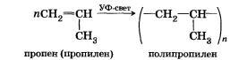

Выражение в скобках называют структурным звеном, а число n-в формуле полимера — степенью полимеризации.
К реакциям сополимеризации относится, например, реакция получения бутадиен-стирольного каучука.
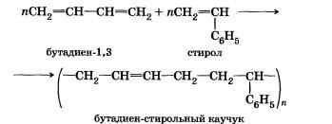
Реакция поликонденсации — это химический процесс соединения исходных молекул мономера в макромолекулы полимера, идущий с образованием побочного низкомолекулярного продукта (чаще всего воды).
В реакции поликонденсации вступают молекулы мономеров с функциональными группами.
Например, реакция получения фенолформальдегидных смол:
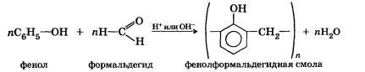
С помощью реакций поликонденсации получают полиэфиры, полиамиды, полиуретаны, полиакрил и т. д.
Пластмассы.
Пластмассами называют материалы, изготовляемые на основе полимеров. Пластмассы сочетают в себе разнообразные ценные качества, такие как лёгкость, прочность, химическая
стойкость и др., которые обусловили проникновение их в различные отрасли народного хозяйства. Кроме полимеров (их часто называют смолой) в пластмассах почти всегда содержатся другие компоненты, придающие материалу определённые качества. Полимерное вещество является для них связующим.
В пластмассы входят наполнители (древесная мука, ткань, асбест, стекловата и др.), которые улучшают их механические свойства.
Пластификаторы – повышают эластичность, устраняют хрупкость.
Стабилизаторы – способствуют сохранению свойств пластмасс в процессе их переработки и использования; красители придают необходимую окраску.
Обычные способы получения полимеров – это реакции полимеризации, лежащие в основе получения термопластичных пластмасс, и реакции поликонденсации, лежащие в основе получения термореактивных пластмасс.
Термопластичные полимеры при нагревании размягчаются и в этом состоянии легко изменяют форму, которую сохраняют при охлаждении. При следующем нагревании они снова размягчаются и могут принимать новую форму.
Термореактивные полимеры при нагревании сначала становятся пластичными, при дальнейшем нагревании утрачивают пластичность, становятся неплавкими. Повторно переработать такой полимер в новое изделие невозможно.
Наиболее типичными способами получения изделий из термопластичных пластмасс является литьё под давлением и экструзия (выдавливание), а из термореактивных пластмасс – горячее прессование.
Краткая характеристика некоторых пластмасс
Полиэтилен – твёрдый, жирный на ощупь, белого цвета термопластичный полимер. Стоек по отношению к агрессивным средам. Благодаря высокой температуре плавления, обладает существенными преимуществами перед другими материалами (полиэтиленом, полиметилметакрилатом, поливинилхлоридом), близким по свойствам.
Полипропилен идёт на изготовление высокопрочной изоляции, труб, деталей машин, химической аппаратуры. Благодаря высокой механической прочности, его используют для изготовления канатов, сетей, технических тканей.
Поливинилхлорид – обладает большой химической стойкостью, хорошими электроизоляционными свойствами и большой механической прочностью. Термопластичный полимер, на его основе изготавливают два вида пластмасс: винипласт, обладающий значительной жесткостью и пластикат – более мягкий материал.
Винипласт идёт на изготовление химически стойкой аппаратуры, ванн для никелирования, жестких плёнок. Пластикат используется для изоляции, для производства предметов широкого потребления (плащей, сумок, линолеума, клеенок, для получения материалов, заменяющих кожу – в производстве обуви).
Полиметилметакрилат – за свою прозрачность называется органическим стеклом. Обладает удовлетворительной прочностью и значительно меньшей хрупкостью, чем обычное силикатное стекло, способностью пропускать ультрафиолетовые лучи. Термопластичный полимер, находит применение в строительстве, в часовом деле, различных отраслях промышленности и в быту.
Фенолформальдегидная смола – обычно используется в смеси с наполнителями, красителями и т.п., а затем уже производят формование изделий способом горячего прессования. Термореактивный полимер. Введение различных наполнителей позволяет получить материалы, имеющие ценные свойства. Так текстолит и стеклотекстолит, армированные текстильными тканями и стеклотканью, по прочности близки к дюралюминию и стали.
Текстолит – хлопчатобумажная ткань, пропитанная фенолформальдегидной смолой и спрессованная при повышенной температуре. Устойчив к нагрузкам. Легко поддаётся механической обработке. Применяется для изготовления шарикоподшипников, шестерёнки для машин, предусмотренных для больших нагрузках.
Таблица 1 « Распознавание пластмасс»
Название пластмассы | Отношение к нагреванию | Характер горения
Полиэтилен | Размягчается – можно вытянуть нить. | Горит синеватым пламенем, распространяя слабый запах горящего парафина. При горении отделяются капли. Вне пламени продолжает гореть.
Поливинилхлорид (полихлорвинил) | Размягчается при 60-70˚С, выше 110-120˚С разлагается. | Горит коптящим пламенем. Вне пламени не горит.
Полистирол | Размягчается – легко вытягиваются нити. | Горит коптящим пламенем, распространяя специфический запах. Вне пламени продолжает гореть.
Полиметилметакрилат  (орг. стекло) | Размягчается. | Горит жёлтым пламенем, с синей каймой у краев, с характерным потрескиванием, распространяя резкий запах.
Целлулоид | Разлагается. | Горит очень быстро, оставляя следы золы.
Фенолформальдегидные пластмасы | Разлагается при сильном нагревании | Загорается с трудом, при горении обугливается, распространяя резкий запах фенола. Вне пламени постепенно гаснет, не размягчается.
Волокна
– природные или искусственные высокомолекулярные вещества, отличающиеся от других полимеров более высокой степенью упорядоченности молекул и, как следствие, особыми физическими свойствами, позволяющими использовать их для получения нитей. Волокна делят на натуральные (природные) и химические. Натуральные волокна могут быть растительного или животного происхождения. Химические волокна в свою очередь подразделяют на искусственные и синтетические.
Природные волокна:
Волокно растительного происхождения – хлопок, лен.
Хлопковое волокно получают из субтропического растения – хлопчатника. Хлопковое волокно легкое, достаточно прочное, мягкое, гигроскопичное.
Волокна животного происхождения – шерсть и шелк.
Шелк вырабатывают многочисленные гусеницы и пауки.
Шерсть – волокна волосяного покрова овец, коз, верблюдов и других животных.
Искусственные волокна:
Наибольшее значение среди искусственных волокон занимают ацетатное и вискозное волокна, получаемые из древесной целлюлозы.
Синтетические волокна:
из синтетических волокон наибольший интерес представляют полиамидное волокно – полиамид – 6 (капрон) и полиэфирное – полиэтиленгликольтерефталат (лавсан).
Капрон получают из капролактала, который под воздействием воды размыкает цикл, образуя ε – капроновую кислоту. Из этой кислоты в результате поликонденсации образуется полимер линейной структуры:
n H₂N – (CH₂)₅ – COOH → [- NH – (CH₂)₅ – CO -]n + (n-1)H₂O

Лавсан (полиэтилентерефталат) - представитель полиэфиров:
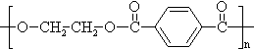
Получают реакцией поликонденсации терефталевой кислоты и этиленгликоля:
HOOC-C₆H₄-COOH + HO-CH₂CH₂-OH + HOOC-C₆H₄-COOH + … →
→ HOOC-C₆H₄-CO – O-CH₂CH₂-O – OC-C₆H₄-CO – … + nH₂O
полимер-смола
В общем виде:
n HOOC-C₆H₄-COOH + n HO-CH₂CH₂-OH →
→ HO-(-CO-C₆H₄-CO-O-CH₂CH₂-O-)_{n}-H + (n-1) H₂O
Таблица 2. «Распознавание волокон»
Волокно | Сжигание
Хлопок | Горит быстро с запахом жжёной бумаги. После горения остается серый пепел.
Шерсть | Горит медленно с запахом жжёных перьев. После горения образуется хрупкий чёрный шарик, растирающийся в порошок.
Ацетатное волокно | Горит быстро, образуя нехрупкий спёкшийся тёмно-бурый шарик. Вне пламени горение постепенно прекращается.
Капрон | Плавится, образуя твёрдый блестящий шарик тёмного цвета. При горении распространяется неприятный запах.
Лавсан | Плавится, затем горит коптящим пламенем с образованием тёмного твердого блестящего шарика.
Нитрон | Горит, образуя тёмный рыхлый неблестящий шарик.

Вопросы для закрепления теоретического материала к практическому занятию:
- Дайте определения следующим понятиям: полимеры, структурное звено, степень полимеризации.
- В чем разница между реакциями полимеризации и поликонденсации?
- Какие полимеры называются термопластичными?
- Какие полимеры называются термореактивными?
- Дайте классификацию волокон.

Задания для практического занятия:
Задание № 1. Распознать пластмассы.
Задание № 2. Распознать волокна
Задание № 3. Заполнить таблицы.

Инструкция по выполнению практического занятия
- Ознакомьтесь с правилами по технике безопасности при работе в химической лаборатории и распишитесь в журнале по ТБ.
Задание № 1. Распознавание пластмасс.
В пакетах под номерами даны следующие образцы пластмасс: полиэтилена, поливинилхлорида, полистирола, фенолформальдегидной пластмассы, полиметилметакрилата. Опытным путём определите каждую пластмассу.
Опыт 1. Определение пластмасс по внешним признакам.
Распознавание пластмасс следует начать с внешнего осмотра (цвет, твёрдость, эластичность и т. д.) Обратите внимание на то, что образцы из полиэтилена жирны на ощупь, полупрозрачны, эластичны, механически прочны, могут иметь различную окраску. Образцы из поливинилхлорида эластичны, механически прочны, могут иметь различную окраску. Полистирольные образцы прозрачны, хрупки, различной окраски. Образцы из орг. стекла прозрачны, жестки, различной окраски, механически прочны. Фенолформальдегидные пластмассы тёмных тонов (от коричневого цвета до чёрного), жестки, прочны. Изделия из целлулоида эластичны, различной окраски, имеют характерный рисунок (под мрамор, малахит). Занесите свои наблюдения в отчёт о проделанной работе.

Опыт 2. Определение отношения пластмасс к нагреванию.
Жестяную пластину с образцом полимера подержите с помощью тигельных щипцов над пламенем спиртовки. Нагревание образца ведите несколько секунд. Затем стеклянной палочкой попытайтесь изменить его форму. После остужения можно снова нагреть этот образец и снова изменить его форму. Данные эксперимента сравните с данными таблицы 1 « Распознавание пластмасс».

Опыт 3. Определение пластмасс по характеру горения.
Кусочек образца пластмассы внесите тигельными щипцами в пламя спиртовки. Когда образец загорится, выньте его из пламени и подержите над жестяной пластиной. Продолжает ли он гореть вне пламени? Каким пламенем горит? Погасите пламя, если обильно выделяется копоть. Свои наблюдения сверьте с данными таблицы 1 « Распознавание пластмасс».

Задание 2 Распознавание волокон
Опыт 4.
В пакетах под номерами находятся волокна: хлопчатобумажное, шерстяное, ацетатное, капроновое, лавсан.
Анализ волокна или образца ткани начинают с испытания путём сжигания. Пучок волокна тигельными щипцами внесите в пламя. Как только он загорится, уберите его из пламени и тщательно рассмотрите. Если волокно перестанет гореть, его снова зажигают. При этом необходимо проследить: а) с какой скоростью происходит горение, б) запах продуктов разложения, в)характер остатка после горения.
Сверьте свои наблюдения с таблицей 2.«Распознавание волокон».
Сделайте выводы.
Порядок выполнения отчета по практическому занятию
- В тетради для практических занятий и лабораторных работ напишите номер, название и учебную цель занятия.
- Ответьте на вопросы для закрепления теоретического материала к практическому занятию.
- Выполните опыты № 1, 2, 3, 4, согласно инструкции по выполнению практического занятия. Запишите наблюдения в таблицы.
Распознавание пластмасс.
№ образца | Внешний вид пласмассы | Отношение к нагреванию | Характер горения | Название пластмассы | Структурное звено пластмассы

Распознавание волокон.
№ образца волокна | Характер горения. | Название волокна | Структурное звено волокна

4.Запишите вывод о проделанной работе, отразите, насколько успешно вы справились с целями и задачами работы.

Практическая работа № 10
Тема: «Наблюдение клеток растений и животных под микроскопом на готовых микропрепаратах и их описание»
Цель:
рассмотреть клетки растений и животных на готовых микропрепаратах, находить черты сходства и отличия в строении растительных и животных клеток.
Оборудование:
микроскоп, готовые микропрепараты растительной (клетки эпидермиса лука), животной (эпителиальная ткань) клеток, учебник, таблицы.
Ход работы
1. Рассмотрите рис. 1, определите и запишите, под какими цифрами изображены растительные и животные клетки.
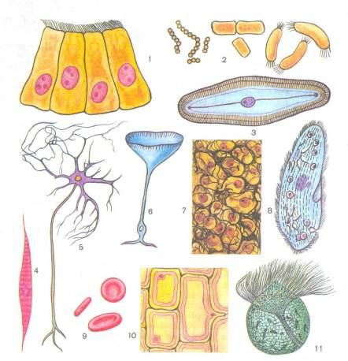
1 - клетки эпителия кишечника;
2 – бактерии (кокки, кишечная палочка, спириллы со жгутиками на концах тела);
3 – диатомовая водоросль;
4 – мышечная клетка;
5 – нервная клетка;
6 – одноклеточная водоросль
7 – клетки печени;
8 – инфузория;
9 – эритроциты человека;
10 – клетки эпидермиса лука;
11 – жгутиконосец.
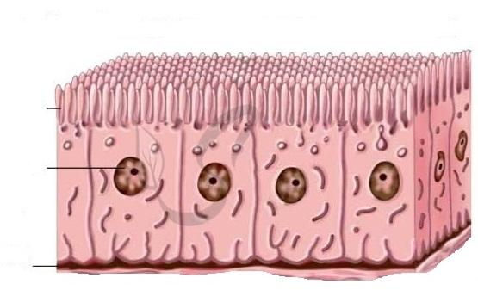
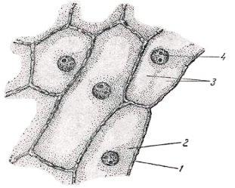
2. Зарисуйте клетки эпителия кишечника и клетки эпидермиса лука, подпишите детали их строения.
3. Рассмотрите рис. 4, найдите черты сходства и отличия в строении растительной и животной клетки, данные занесите в таблицу.
Сравнение строения клеток растений и животных
Органоиды клеток | Растительная клетка | Животная клетка
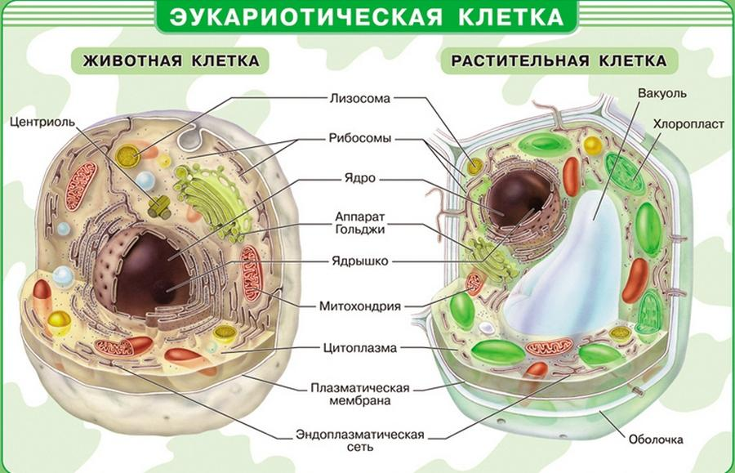

4. Вывод.
Практическая работа № 10
Тема: «Сравнение строения клеток растений и животных»
Цель работы: Выявить черты сходства и различия строения клеток растений и животных.
Используемый материал к работе: Таблица «Строение клетки»; рисунки растительной и животной клетки.
Ход работы:
1. Рассмотрите рисунок растительной и животной клетки.
2. Зарисуйте рисунок.
3. Найдите отличия и сходства.
4. Заполните таблицу 1.
5. Заполните таблицу 2.
Таблица 1
ПРИЗНАКИ | Растительная клетка | Животная клетка
Ядро
Генетический материал
Клеточная стенка
Мезосомы
Мембранные органоиды
Рибосомы
Цитоскелет
Способ поглощения веществ клеткой
Пищеварительные вакуоли
Митоз и Мейоз
Гаметы
Жгутики
Размеры
Таблица 2
ПРИЗНАК | ФУНКЦИИ
Ядро
Эндоплазматическая сеть
Комплекс Гольджи
Лизосомы
Митохондрии
Вакуоль
Рибосомы
Хлоропласт

6. Сделать вывод по проделанной работе.
7. Отчитаться преподавателю о проделанной работе.
8. Ответить на вопросы контроля.

Вопросы контроля
1) Какие открытия были сделаны на первом этапе изучения клетки?
2) Кто из ученых стоял у истоков создания клеточной теории?
3) Какие вопросы рассматриваются на клеточном уровне?
4) Что характерно для химического состава клетки?
5) Какие методы используются при изучении клетки?
6) Какие свойства объединяют все клетки живых организмов?
7) Объясните значения термина «Цитология».

Список рекомендуемой литературы и Интернет-ресурсов

- Константинов В.М. и др. Биология для профессий и специальностей технического и естественно-научного профилей: учебник для студентов профессиональных образовательных организаций, осваивающих профессии и специальности СПО. – М., 2017
- Сивоглазов В.И., Агафонова И.Б., Захарова Е.Т. Биология. Общая биология: базовый уровень, 10-11 класс. – М., 2014.
- www.sbio.info (Вся биология. Современная биология, статьи, новости, библиотека).

Практическая работа № 11
Тема: «Решение элементарных генетических задач».

Цель работы: Сформировать умение применять знание о закономерностях наследования признаков при решении генетических задач. Знать законы Г. Менделя.
Используемый материал к работе: Условия задачи.
Ход работы:
1. Знакомство с типами генетических задач
2. Решение задачи на моногибридное скрещивание
Алгоритм решения задач:
а) Запишем объект исследования и обозначение генов в таблицу
Таблица 1
ОБЪЕКТ | ГЕН | ПРИЗНАК
Горох | А
 | … | Зелёная окраска

б) Определим возможные генотипы и фенотипы
Таблица 2
ГЕНОТИП | ФЕНОТИП
АА | Растения с желтыми семенами
Аа
… | Растения с зелеными семенами

в) Определим генотипы родителей, типы гамет и запишем схему скрещивания
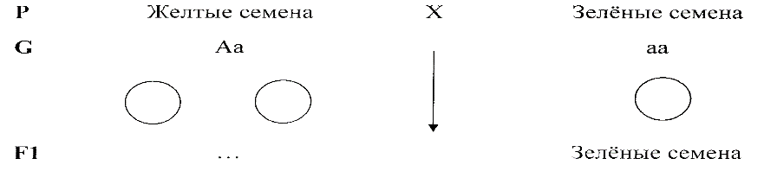
г) Заполните таблицу 3.
Таблица 3
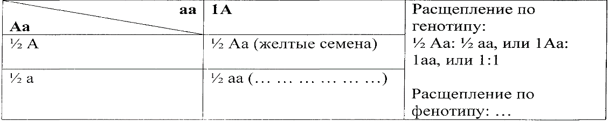
3. Решите следующие задачи.
Задачи: сформировать умение применять знания о закономерностях наследования признаков при моногибридном скрещивании при решении генетических задач.
Оборудование: карточки с заданиями для обучающихся.
Ход работы:
a) Знакомство с типами генетических задач.
b) Решение следующих задач:
Задачи
1. При скрещивании двух сортов томата – с гладкой и опущенной кожицей – в первом поколении все плоды оказались с гладкой кожицей. Определите генотипы исходных родительских форм и гибридов первого поколения. Какое потомство можно ожидать при скрещивании полученных гибридов между собой?
2. На звероферме получен приплод в 356 норок. Из них 267 норок имеют коричневый цвет меха и 89 – голубовато-серый. Определите генотипы исходных форм, если известно, что коричневый цвет доминирует над голубовато-серым.
3. У собак черный цвет шерсти доминирует над коричневым. Черная самка скрещивалась с коричневым самцом. Получено 15 черных и 13 коричневых щенков. Определите генотипы родителей и потомства.

4. Сделать вывод по проделанной работе.
5. Отчитаться преподавателю о проделанной работе.
6. Ответить на вопросы контроля.
Вопросы контроля
1) Каких правил придерживался Мендель при проведении своих опытов?
2) Почему для опытов Менделя был удачен выбор гороха?
3) В чем суть законов Менделя?
4) Какой признак называется доминантным, рецессивным?

Список рекомендуемой литературы и Интернет-ресурсов

- Константинов В.М. и др. Биология для профессий и специальностей технического и естественно-научного профилей: учебник для студентов профессиональных образовательных организаций, осваивающих профессии и специальности СПО. – М., 2017
- Сивоглазов В.И., Агафонова И.Б., Захарова Е.Т. Биология. Общая биология: базовый уровень, 10-11 класс. – М., 2014.
- Чебышев Н.В., Гринева Г.Г. Биология: учебник для студентов профессиональных образовательных организаций, осваивающих профессии и специальности СПО. – М., 2017.
- www.sbio.info (Вся биология. Современная биология, статьи, новости, библиотека).

Практическая работа № 12 Тема: «Анализ и оценка этических аспектов развития некоторых исследований в биотехнологии».
Цель: развивать информационную исследовательскую компетентность обучающихся (поиск, анализ, отбор нужной информации, её преобразование, сохранение и передача), познакомиться с этическими аспектами развития некоторых исследований в биотехнологии и дать им оценку.
Оборудование: тексты к практической работе: «Биотехнологии – это…», «Клонирование»
Ход работы
Задание 1(Вариант 1). Изучите текст «Биотехнологии – это…», ответьте на вопросы:
1. Что такое биотехнология?
2. Чем отличается генетическая селекция и генная инженерия?
3. Приведите аргументы «за» и «против» использования трансгенных продуктов (можно использовать не только материал статьи). Хотите ли вы использовать продукты, полученные из трансгенных организмов в пищу? Почему?
Задание 2 (Вариант 2). Изучите текст «Клонирование», ответьте на вопросы:
1. Что такое клон? Возможно ли возникновение клонов человека естественным путем? Если да, то в каком случае?
2. С какой целью предполагается использование клонирования человека?
3. Приведите аргументы «за» и «против» клонирования человека. Хотели бы вы в будущем получить своего клона? Почему?
Задание 3. Сделайте вывод о эстетических проблемах биотехнологии
Текст к практической работе
«Биотехнологии – это…»,
Биотехнологией называют совокупность технических приемов, использующих различные биологические системы или живые организмы для создания или обработки продуктов самого разного назначения.
Существуют несколько отраслей биотехнологии. Наряду с получением антибиотиков, аминокислот, гормонов биотехнологическими методами существуют и другие продукты, получаемые с помощью отраслей биотехнологии. Наибольшие споры вызывают трансгенные организмы и клонирование животных.
Генная инженерия – это методы изменения генетических свойств организмов в результате введения в их клетки генов других организмов. В результате получаются трансгенные организмы.
Генетики скрестить бациллу с картофелем не могут, а генные инженеры — могут. Генетическая селекция улучшает количественные характеристики сорта или породы (урожайность, устойчивость к заболеваниям, надои и др.); генная инженерия способна создать принципиально новое качество — перенести ген, его кодирующий, из одного биологического вида в другой, в частности, ген инсулина от человека в дрожжи. И генетически модифицированные дрожжи становятся фабрикой инсулина.
Считается, что единственное принципиальное препятствие, стоящее перед генными инженерами, — это или их ограниченная фантазия, или ограниченное финансирование. Непреодолимых природных ограничений в генной инженерии, похоже, нет.
При создании таких организмов высказываются опасения биологического и экологического нравственного, этического, философского, религиозного характера. В 1973-1974 годах были выработаны правила техники безопасности по обращению с трансгенными организмами. По мере ускоряющегося развития генной инженерии строгость правил безопасности все время снижалась. Первоначальные страхи оказались сильно преувеличенными.
В итоге 30-летнего мирового опыта генной инженерии стало ясно, что случайно в процессе «мирной» генной инженерии что-либо вредного возникнуть не может. В общем, за все 30 лет интенсивного и все расширяющегося применения генной инженерии ни одного случая возникновения опасности, связанной с трансгенными организмами, зарегистрировано не было. Когда речь идет об опасности или безопасности трансгенных организмов и продуктов из них полученных, то самые распространенные точки зрения основываются преимущественно на «общих соображениях и здравом смысле». Вот что обычно говорят те, кто против:
- природа устроена разумно, любое вмешательство в нее только все ухудшит;
- поскольку сами ученые не могут со100%-ной гарантией предсказать все, особенно отдаленные, последствия применения трансгенных организмов, не надо этого делать вообще.
А вот аргументы тех, кто выступает за:
- в течение миллиардов лет эволюции природа успешно «перепробовала» все возможные варианты создания живых организмов, почему же деятельность человека по конструированию измененных организмов должна вызывать опасения?
- в природе постоянно происходит перенос генов между разными организмами (в особенности между микробами и вирусами), так что ничего принципиально нового трансгенные организмы в природу не добавят.
Дискуссия о выгодах и опасностях применения трансгенных организмов обычно концентрируется вокруг главных вопросов о том, опасны ли продукты, полученные из трансгенных организмов и опасны ли сами трансгенные организмы для окружающей среды?
По характеристикам трансгенная продукция не отличается от аналогичных продуктов, полученных из естественных природных источников. Это неоднократно доказано тестированием, которое обязательно проводится перед выпуском на рынок продуктов, полученных из генетически модифицированных организмов. Методы оценки возможностей токсичности, аллергенности и других видов вредности достаточно надежны и стандартизированы во многих странах, в частности в России.
Разумеется, это не означает, что любые продукты, полученные из любых генетически модифицированных организмов, будут безопасны. Безопасными могут считаться только те, которые прошли всестороннюю государственную проверку. Потребитель должен иметь право информированного выбора. Продукты из трансгенных организмов должны иметь маркировку, которая позволит выбрать: 1) дорогие «экологически чистые» не трансгенные продукты, полученные без применения химических удобрений, пестицидов и гербицидов или 2) не трансгенные, выращенные с применением химии, или 3) трансгенные, но выращенные без «химии», цена которых должна быть в несколько раз ниже, чем экологически чистых.
Производственные посевы ТР уже занимают большие площади, и они продолжают расширяться. За последние 12 лет в США выращено 3,5 трлн трансгенных растений. При этом не было зарегистрировано ни одного случая возникновения серьезных медико-биологических последствий их производства и использования.
В целом при оценке степени биологической и экологической опасности по принципу близкого сходства безопасное ТР должно быть похожим на его исходный нетрансгенный аналог.
Итак, генные инженеры утверждают, что трансгенные продукты безопасны и дешевы, что трансгенное сельское хозяйство не только более экономично, но и более экологично, чем традиционное, основанное на массовом применении химических средств защиты растений.
«Клонирование»
Еще одним достижением биотехнологии, вызывающим много споров, является клонирование млекопитающих, в частности клонирование человека.
Сейчас клонами называются особи животных или растений, полученные путем бесполого размножения и имеющие полностью идентичные генотипы. Клонированием называют искусственное получение клонов животных.
Именно возможность искусственного клонирования человека вызвала бурные эмоции в обществе.
Предполагается, что можно использовать клонирование для преодоления бесплодия — так называемоерепродуктивное клонирование. Бесплодие, действительно, — чрезвычайно важная проблема, многие бездетные семьи согласны на самые дорогие процедуры, чтобы иметь возможность родить ребенка. Однако возникает вопрос: а что принципиально нового может дать клонирование по сравнению, например, с экстракорпоральным оплодотворением с использованием донорских половых клеток? Честный ответ — ничего. Клонированный ребенок не будет иметь генотипа, являющегося комбинацией генотипов мужа и жены. Генетически такая девочка будет монозиготной сестрой своей матери, генов отца у нее не будет. Точно так же клонированный мальчик для своей матери будет генетически чужд. В таком случае — зачем эта сложная и, что особенно важно, очень рискованная процедура? А если вспомнить эффективность клонирования, представить себе, сколько нужно получить яйцеклеток, чтобы родился один клон, который к тому же, возможно, будет больным, с укороченной продолжительностью жизни, сколько эмбрионов, уже начавших жить, погибнет, то перспектива репродуктивного клонирования человека становится устрашающей. В большинстве тех стран, где технически возможно осуществление клонирования человека, репродуктивное клонирование запрещено законодательно.
Терапевтическое клонирование предполагает получение эмбриона, выращивание его до 14-дневного возраста, а затем использование эмбриональных стволовых клеток в лечебных целях. Перспективы лечения с помощью стволовых клеток ошеломляющи — излечение многих нейродегенеративных заболеваний (например, болезней Альцгеймера, Паркинсона), восстановление утраченных органов, а при клонировании трансгенных клеток - лечение многих наследственных болезней. Но посмотрим правде в лицо: фактически это означает вырастить себе братика или сестричку, а потом — убить, чтобы использовать их клетки в качестве лекарства. И если убивается не новорожденный младенец, а двухнедельный эмбрион, дела это не меняет. Поэтому ученые ищут другие пути для получения стволовых клеток.
Китайские ученые с целью получения эмбриональных стволовых клеток человека создали гибридные эмбрионы путем клонирования ядер клеток кожи человека в яйцеклетках кроликов. Было получено более 100 эмбрионов, которые в течение нескольких дней развивались в искусственных условиях, а затем из них были получены стволовые клетки. Ученые надеются, что такой способ получения стволовых клеток окажется этически более приемлемым, чем клонирование человеческих эмбрионов.
К счастью, оказывается, что эмбриональные стволовые клетки можно получать еще проще, не прибегая к сомнительным с этической точки зрения манипуляциям. У каждого новорожденного в его собственной пуповинной крови содержится довольно много стволовых клеток. Если эти клетки выделить, а затем хранить в замороженном виде, их можно использовать, если возникнет необходимость. Создавать банки стволовых клеток можно уже сейчас. Правда, следует иметь в виду, что стволовые клетки могут преподнести сюрпризы, в том числе и неприятные. В частности, имеются данные о том, что стволовые клетки могут легко приобретать свойства злокачественности. Скорее всего, это связано с тем, что в искусственных условиях над ними нет жесткого контроля со стороны организма. А ведь контроль «социального поведения» клеток в организме не только жесткий, но весьма сложный и многоуровневый. Но возможности использования стволовых клеток столь впечатляющи, что исследования в этой области и поиски доступного источника стволовых клеток будут продолжаться.
Допустимо ли клонирование человека в принципе? Какие последствия может иметь применение этого способа размножения?
Одно из вполне реальных последствий клонирования — нарушение соотношения полов в потомстве. Не секрет, что очень и очень многие семьи во многих странах хотели бы иметь скорее мальчика, чем девочку. Уже в настоящее время в Китае возможность пренатальной диагностики пола и меры по ограничению рождаемости привели к такому положению, что в некоторых районах среди детей наблюдается значительное преобладание мальчиков. Что будут делать эти мальчики, когда придет время заводить семью?
Другое негативное следствие широкого применения клонирования — снижение генетического разнообразия человека. Оно и так невелико — существенно меньше, чем, например, даже у таких малочисленных видов, как человекообразные обезьяны. Причина этого — резкое снижение численности вида, имевшее место не менее двух раз за последние 200 тыс. лет. Результат — большое количество наследственных заболеваний и дефектов, вызываемых переходом мутантных аллелей в гомозиготное состояние. Дальнейшее снижение разнообразия может поставить под угрозу существование человека как вида. Правда, справедливости ради следует сказать, что столь широкого распространения клонирования вряд ли следует ожидать даже в отдаленном будущем.
И, наконец, не следует забывать о тех последствиях, которые мы пока не в состоянии предусмотреть.
Практическая работа № 13
Тема: «Составление схем передачи веществ и энергии (цепей питания)».

Цель:сформировать знания о цепях и сетях питания, о правиле экологической пирамиды, научиться составлять схемы передачи веществ и энергии.
Оборудование:статистические данные, рисунки различных биоценозов, таблицы, схемы пищевых цепей в разных экосистемах.
Пищевая (трофическая) цепь —ряд взаимоотношений междугруппами организмов (растений,животных, грибов и микроорганизмов) при котором происходит перенос энергии путём поедания одних особей другими.
Организмы последующего звена поедают организмы предыдущего звена, и таким образом осуществляется цепной перенос энергии и вещества, лежащий в основе круговорота веществ вприроде. При каждом переносе от звена к звену теряется большая часть (до 80–90 %) потенциальной энергии, рассеивающейся в виде тепла. По этой причине число звеньев (видов) в цепи питания ограничено и не превышает обычно 4–5.
Правило 10%(закон Линдемана) - это правило экологической пирамиды.
Оно гласит: На каждое последующее звено пищевой цепи поступает только 10% энергии (массы), накопленной предыдущим звеном.
Применяется так: у нас есть какая-то пищевая цепочка:
трава – кузнечики – лягушка – цапля.
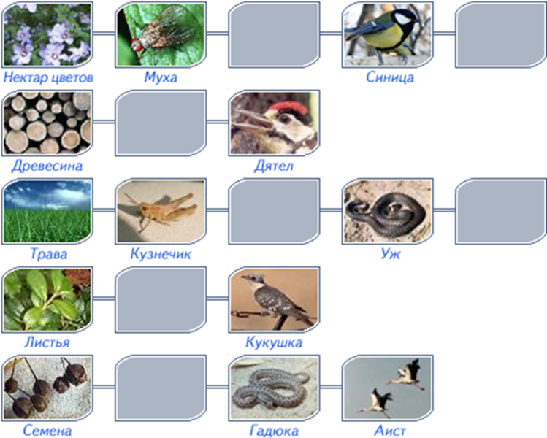
И вопрос " Сколько травы было съедено на лугу, если прибавка в весе цапли, которая питалась лягушками на этом лугу, составила 1 кг? "(при этом имеется в виду, что ничем другим она не питалась, а лягушки ели только кузнечиков, а кузнечики только эту травку). Получается, что этот 1 кг и есть 10% от общей массы лягушек, значит, их масса равна была 10кг, тогда масса кузнечиков-100 кг, а масса съеденной травы составила целую тонну.

Ход работы:

Задание 1.
Назовите организмы, которые должны быть на пропущенном месте следующих пищевых цепей.Запишите эти цепи.

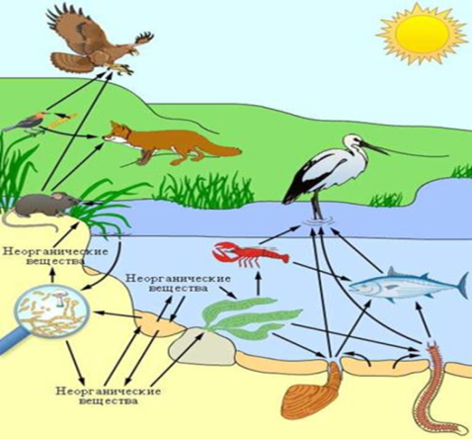

Задание 2.
Из предложенного списка живых организмов составить трофическую сеть: трава, ягодный кустарник, муха, синица, лягушка, уж, заяц, волк, бактерии гниения, комар, кузнечик. Укажите количество энергии, которое переходит с одного уровня на другой.
Задание 3.
1.Рассмотреть рисунок, представленный ниже. Номерами обозначены организмы, образующие пищевую цепь.
2. Распределите номера, которыми обозначены организмы:
1) в соответствии с принадлежностью организма к соответствующему трофическому уровню:
продуценты -
консументы –
редуценты –
2) в соответствии с биологической ролью организмов в сообществе:
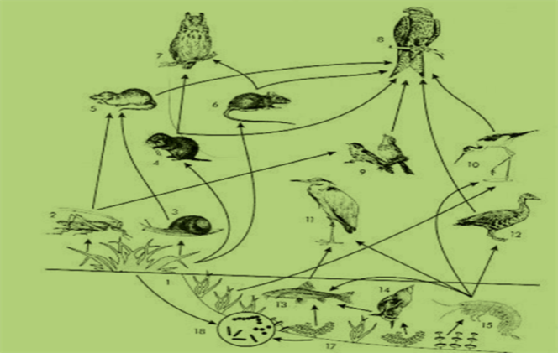
жертва –
хищник –
3) составьте пищевые цепи, записав последовательно номера, которыми обозначены организмы:
1 -я пищевая цепь –
2-я пищевая цепь –
3-я пищевая цепь.

Задание № 4. Сравните две цепи питания, определите черты сходства и различия.
- Клевер - кролик - волк
- Растительный опад – дождевой червь – черный дрозд – ястреб - перепелятник

Вывод:

Практическая работа № 14 Тема: «Сравнительная характеристика природных экосистем и агроэкосистем своей местности».

Агроэкосисте́мы, или аграрные экологические системы, - сознательно спланированные человеком территории, на которых сбалансировано получение сельскохозяйственной продукции и возврат её составляющих на поля для обеспечения круговорота минеральных и органических веществ. В правильно спланированные агроэкосистемы, кроме пашен, входят пастбища или луга и животноводческие комплексы.
1.. Цели:
- Образовательные: закрепить знания о структуре экосистем, научить составлять описание природных и искусственных экосистем, объяснять различия между ними и их значение;
- Развивающие: продолжить развитие умений логически мыслить, обобщать, делать выводы, проводить аналогии; содействовать развитию самостоятельности, пробуждать их творческие способности.
- Воспитательные: способствовать в ходе урока экологическому воспитанию студентов.
2. Обеспечение занятия: инструкции для студентов, тестовые задания, дидактические, мультимедийные презентации.
3. Порядок выполнения:
3.1. Отработка терминов и понятий.
3.2. Выполнение работы, решение заданий.
3.3. Выполнение тестового задания.
4. Схема отчета:
4.1. Тема и цель занятия.
4.2. Ответы к заданиям.
4.3. Ответы тестового задания.
Оборудование: лекции, таблицы.
Ход работы. Прочитать текст «Агроценозы», «Биоценозы».
Задание 1. Изучить описание природной экосистемы и распределить обитателей леса на 3 группы (продуценты, консументы, редуценты). Составить 3 цепи питания характерные для данной экосистемы.
Биоценоз лиственного леса характеризуется не только видовым разнообразием, но и сложной структурой. Растения, обитающие в лесу, различаются но высоте их наземных частей. В связи с этим в растительных сообществах выделяют несколько «этажей», или ярусов. Первый ярус – древесный – составляют самые светолюбивые виды — дуб, липа. Второй ярус включает менее светолюбивые и более низкорослые деревья — грушу, клен, яблоню. Третий ярус состоит из кустарников лещины, бересклета, калины и др. Четвертый ярус – травянистый. Такими же этажами распределены и корпи растений. Ярусность наземных растений и их корней позволяет лучше использовать солнечный свет и минеральные запасы почвы. В травяном ярусе в течение сезона происходит смена растительного покрова. Одна группа трав, называемая эфемерами, - светолюбивые. Это медуница, хохлатка, ветреница; они начинают рост ранней весной, когда нет листвы на деревьях и поверхность почвы ярко освещена. Эти травы за короткий срок успевают образовать цветки, дать плоды и накопить запасные питательные вещества. Летом па этих местах под покровом распустившихся деревьев развиваются теневыносливые растения. Кроме растений в лесу обитают: в почве – бактерии, грибы, водоросли, простейшие, круглые и кольчатые черви, личинки насекомых и взрослые насекомые. В травяном и кустарниковом ярусах сплетают свои сети пауки. Выше в кронах лиственных пород обильны гусеницы пядениц, шелкопрядов, листоверток, взрослые формы жуков листоедов, хрущей. В наземных ярусах обитают многочисленные позвоночные – амфибии, рептилии, разнообразные птицы, из млекопитающих – грызуны (полевки, мыши), зайцеобразные, копытные (лоси, олени), хищные – лисица, волк. В верхних слоях почвы встречаются кроты.
Задание 2. Изучите агроценоз пшеничного поля и распределите обитателей леса на 3 группы (продуценты, консументы, редуценты). Составить 3 цепи питания характерные для данной агроэкосистемы.
Его растительность составляют, кроме самой пшеницы, еще и различные сорняки: марь белая, бодяк полевой, донник желтый, вьюнок полевой, пырей ползучий. Кроме полевок и других грызунов, здесь встречаются зерноядные и хищные птицы, лисы, трясогузка, дождевые черви, жужелицы, клоп вредная черепашка, тля, личинки насекомых, божья коровка, наездник. Почву населяют дождевые черви, жуки, бактерии и грибы, разлагающие и минерализующие солому и корни пшеницы, оставшиеся после сбора урожая.
Задание 3. Дайте оценку движущим силам, формирующим природные и агроэкосистемы. Внесите следующие утверждения в таблицу:
- действует на экосистему минимально,
- не действует на экосистему,
- действие направлено на достижение максимальной продуктивности.
 | Природная экосистема | Агроэкосистема
Естественный отбор
Искусственный отбор

Задание 4. Оценить некоторые количественные характеристики экосистем (больше, меньше).
 | Природная | Агроэкосистема
Видовой состав
Продуктивность
Сделать вывод о мерах, необходимых для создания устойчивых искусственных экосистем.
Вопросы для контроля
1. Как вы думаете, скажется ли резкое снижение количества скворцов, гнездящихся в саду, на численности вредителей яблони?
2. К снижению или сохранению запасов приводит массовый сбор клубники (земляники зеленой)? Ответ поясните, опираясь на экологию вида.
3. К каким явлениям приводит антропогенная трансформация пастбищных экосистем?
4. Как отразится снижение плотности популяции воробьев в саду на численности вредителей яблони?
Приложение
К ПРАКТИЧЕСКОЙ РАБОТЕ № 4

АГРОЦЕНОЗЫ

Структура агроценоза. Леса, тундры, степи, пустыни, реки, моря и т. д. − естественные экосистемы. Поля, огороды, сады, парки, лесные насаждения, пастбища – созданные человеком экосистемы. Их называют агроценозами.
Агроценозы – такие экосистемы, структуру и функцию которых создает, поддерживает и контролирует человек в своих интересах.
Пример агроценоза – поле пшеницы. Его растительный покров состоит в основном из растений пшеницы с примесью сорняков. Животных значительно меньше, чем в естественных экосистемах, но они есть (личинки мух, жуки, дождевые черви и др.). Иногда резко повышается численность насекомых-вредителей. Живут в норках полевки, за ними охотятся немногочисленные лисы, прилетают зерноядные и хищные птицы. Осенью урожай зерна с поля вывозят. На поле остаются солома и корневые остатки, которые разлагаются грибами и бактериями, населяющими почву.
В агроценозе, как и в любой природной экосистеме, существуют те же самые группы организмов: продуценты, консументы и редуценты. В агроценозе пшеничного поля продуцентами являются пшеница и сорняки. Насекомые, птицы, полевки, лисы поедают растения или животных, т. е. принадлежат к консументам. Грибы и бактерии минерализуют органические вещества, выполняя работу редуцентов. В агроценозе складываются пищевые цепи, как и в природной экосистеме. Обязательным звеном этой пищевой цепи является человек, возделывающий поля и собирающий урожай зерна.
Энергия и питательные вещества, аккумулированные растениями, проходят по всей пищевой цепи агроценоза. Часть энергии растрачивается в процессе дыхания организмов, часть ее выносится вместе с зерном из агроценоза, часть закрепляется в органическом веществе почвы. Питательные вещества частично удаляются с урожаем, частично возвращаются в почву. Как видно из этого описания, структура и функции сообщества в агроценозе и естественном биогеоценозе похожи. Агроценоз является такой же сложной экологической системой, как лес или луг.
Отличия агроценоза от биогеоценоза. Однако между агроценозом и биогеоценозом имеются и большие различия. Первое различие состоит в разном направлении отбора. Естественный отбор, отметая неустойчивые, нежизненные формы организмов и их сообществ в биогеоценозе, формирует основное его свойство — устойчивость. В условиях недостаточного обеспечения растений светом, теплом, влагой, питательными элементами выживают только конкурентоспособные виды. Выжить в сообществе – это значит пройти жизненный цикл и оставить потомство.
В агроценозах действие естественного отбора ослаблено. Здесь действует искусственный отбор, направленный прежде всего на повышение урожайности сельскохозяйственных культур. В биогеоценозе естественный отбор направлен на создание организмов, устойчивых к действию неблагоприятных факторов среды. В агроценозах человек путем искусственного отбора создает организмы с максимальной продуктивностью. Следовательно, в биогеоценозах и агроценозах действуют различные виды отбора.
Второе отличие агроценоза от биогеоценоза заключается в использовании энергии. Биогеоценозы используют единственный источник энергии – Солнце. Агроценозы получают наряду с солнечной энергией дополнительную энергию, которую вносит человек. Чтобы получить удобрения, препараты против вредителей и сорняков, провести искусственный полив или осушить заболоченные почвы, надо затратить энергию. Агроценозы могут существовать и обеспечивать человека урожаем только при такой дополнительной затрате энергии.
Самое существенное различие между биогеоценозами и агроценозами заключается в балансе питательных элементов. В биогеоценозе все элементы, потребленные растениями, со временем возвращаются в почву. Из агроценозов часть питательных элементов, в первую очередь таких важных для жизни, как азот и фосфор, выносится с урожаем. Чтобы возместить потери, человек постоянно вносит в почву агроценозов минеральные и органические удобрения.
Природные биогеоценозы – саморегулирующиеся экосистемы, агроценозы регулируются человеком. Для того чтобы получить урожай и сохранить агроценоз, человек контролирует и изменяет влияние природных факторов, орошая засушливые земли и осушая переувлажненные. Он борется с сорняками и вредителями сельскохозяйственных культур, создавая преимущества лишь для посеянных или посаженных им растений. Он меняет сорта, добиваясь все более высоких и устойчивых урожаев, и применяет удобрения для поддержания и повышения плодородия почвы.
Если агроценоз не поддерживать, то он быстро разрушится и исчезнет. Во-первых, устойчивость любой экосистемы обусловливается разнообразием видов, а число видов, входящих в агроценоз, очень невелико. Во-вторых, культурные растения не выдержат конкуренции с дикими видами и будут вытеснены. На месте агроценоза в засушливом климате возникнет степь, в более холодном и влажном – лес.
Агроценозы производят ежегодно около 2400 млн т сельскохозяйственной продукции. Около половины этого количества составляют пшеница, рис, кукуруза, картофель. Агроценозами занято 10% суши Земли. Освоение новых земель потребует значительных затрат труда и средств, так как наиболее удобные для земледелия почвы уже распаханы человеком.

Практическая работа № 15
Тема: «Решение экологических задач»
Цели работы:
1. Закрепить знания о том, что энергия, заключенная в пище, передается от первоначального источника через ряд организмов, что такой ряд организмов называется цепью питания сообщества, а каждое звено данной цепи – трофическим уровнем.
2. Закрепить и углубить знания по методике решения задач по экологии качественных и с химическим содержанием, помочь студентам разобраться в разнообразии направлений устойчивого развития современного общества, найти ответы на вопросы о защите природы и использовать эти знания в жизни.
Решение задач на правило экологической пирамиды
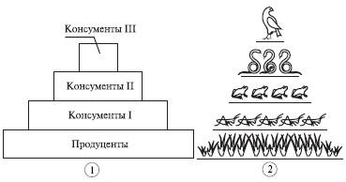
Экологическая пирамида
Для решения задач такого типа необходимо знать, что энергия, заключенная в пище, передается от первоначального источника через ряд организмов, такой ряд организмов называется цепью питания сообщества, а каждое звено данной цепи – трофическим уровнем.
Первый трофический уровень представлен автотрофами или продуцентами, например растениями, так как они производят первичную органику. Живые организмы – гетеротрофы, которые питаются автотрофами (растительноядные) называются консументами первого порядка и находятся на втором трофическом уровне, на третьем уровне располагаются консументы второго порядка – это хищники, они питаются консументами первого порядка. Цепь питания может включать консументов третьего, четвертого… порядка, но следует отметить, что более пяти трофических уровней в природе почти не встречается. Заканчивается цепь, как правило, редуцентами, это сапрофиты, разлагающие органику до простых неорганических веществ (грибы, бактерии, личинки некоторых насекомых).
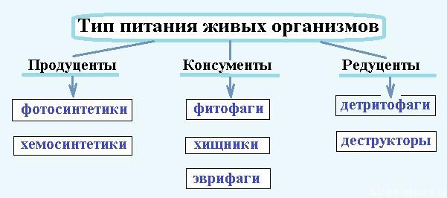
Живые организмы, поедая представителей предыдущего уровня, получают запасенную в его клетках и тканях энергию. Значительную часть этой энергии (до 90%) они расходуют на движение, дыхание, нагревание тела и так далее и только 10% накапливают в своем теле в виде белков (мышцы), жиров (жировая ткань). Таким образом, на следующий уровень передается только 10% энергии, накопленной предыдущим уровнем. Именно поэтому пищевые цепи не могут быть очень длинными. Эта закономерность называется «правилом экологической пирамиды».
Ход работы:
Пример решения
Задача 1. На основании правила экологической пирамиды определите, сколько нужно планктона, что бы в море вырос один дельфин массой 300 кг, если цепь питания имеет вид: планктон, нехищные рыбы, хищные рыбы, дельфин.
Решение: согласно правилу экологической пирамиды, биомасса каждого последующего трофического уровня уменьшается приблизительно в 10 раз.
Дельфин, питаясь хищными рыбами, накопил в своем теле только 10% от общей массы пищи, зная, что он весит 300 кг, составим пропорцию.
300кг – 10%,
Х – 100%.
Найдем чему равен Х. Х=3000 кг. (хищные рыбы) Этот вес составляет только 10% от массы нехищных рыб, которой они питались. Снова составим пропорцию
3000кг – 10%
Х – 100%
Х=30 000 кг (масса нехищных рыб)
Сколько же им пришлось съесть планктона, для того чтобы иметь такой вес? Составим пропорцию
30 000кг.- 10%
Х =100%
Х = 300 000кг
Ответ: Для того что бы вырос дельфин массой 300 кг. необходимо 300000 кг планктона.
Задача 2.
В стратосфере на высоте 20 -30 км находится слой озона O₃, защищающий Землю от мощного ультрафиолетового излучения Солнца. Если бы не "озоновый экран" атмосферы, то фотоны большой энергии достигли бы поверхности Земли и уничтожили на ней все живое. Подсчитано, что в среднем на каждого жителя Санкт-Петербурга в воздушном пространстве над городом приходится по 150 моль озона. Сколько молекул озона и какая его масса приходится в среднем на одного петербуржца?
Дано: Решение:
√(O₃)=150 моль 1) Вычислим число молекул озона:
√ (O₃) = N/N_{a ,} отсюда N(O₃) = √ (O₃)·N_{a}
Найти: N(O₃) = 150 моль · 6,02·10²³молекул/моль = 9,03·10²⁵ молекул
N(O₃) = ? 2) Вычислим массу озона:
m(O₃) = ? √ (O₃) = m/M , отсюда m(O₃) = √ (O₃)·M
m(O₃) = 150 моль·48 г/моль = 7200 г = 7,2 кг
Ответ: N(O₃) = 9,03·10²⁵ молекул, m(O₃) = 7,2 кг.
Задача 3
Установлено, что за вегетационный период дерево, имеющее 10 кг листьев, может обезвредить без ущерба для него свыше 500 г сернистого газа и 250 г хлора. Рассчитайте, какое количество указанных газов может обезвредить одно такое дерево.
Дано: Решение:
m(SO₂) = 500 г 1) Определим молярные массы указанных газов:
m(Cl₂) = 250 г M(SO₂) = 64 г/моль
Найти: M(Cl₂) = 71 г/моль
√ (SO₂) = ?
√ (Cl₂)= ?
2) Вычислим количество вещества каждого газа, которое может обезвредить одно дерево:
m(SO₂) 500 г
√ (SO₂) = ------ =-------- = 7,8 моль
M(SO₂) 64 г/моль

m(Cl₂) 250 г
√ (Cl₂) = ------- =-------- = 3,5 моль
M(Cl₂) 71 г/моль

Ответ: √ (SO₂) = 7,8 моль, √ (Cl₂) = 3,5 моль.
Решая эту задачу, учащиеся узнают о роли растений в обезвреживании ядовитых газов. Подобные факты еще раз убеждают их в необходимости сохранения каждого дерева и мобилизуют на активное участие в озеленении своего города

Задача 4.
При сгорании в карбюраторе автомобиля 1кг горючего в воздух выбрасывается до 800 г оксида углерода (II). Вычислите массу и объем (н. у.) оксида углерода (II), образующегося при сгорании 100 кг горючего.
Решение:
Задачу можно решить устно. Путем простых математических вычислений можно прийти к выводу, что при сгорании 100 кг горючего может образоваться оксид углерода (II) массой 80 кг.
Вычислим, какой объем займет этот газ при н.у.:
М(СО) = 80 кг = 80000 г
√(СО) = 80000 / 28 = 2857 моль
V(CO)=2856 *22,4 = 63974 л= 64 м³
Ответ: m(CO) = 80 кг, V(CO) = 64 м³
При решении подобных задач обучающиеся узнают о веществах, загрязняющих атмосферу: выхлопных газах автотранспорта, продуктах сгорания органического топлива, выбросах промышленных предприятий.
ЗАДАЧИ ДЛЯ САМОСТОЯТЕЛЬНОГО РЕШЕНИЯ
Задача 1. На основании правила экологической пирамиды определите, сколько нужно зерна, чтобы в лесу вырос один филин массой 3.5 кг, если цепь питания имеет вид: зерно злаков - мышь полевка - хорек - филин.
Задача 2. Какое количество планктона (в кг) необходимо, чтобы в водоёме выросла щука массой 8 кг?
Задача 3. Вес каждого из двух новорожденных детенышей летучей мыши составляет 1 г. За месяц выкармливания детенышей молоком вес каждого из них достигает 4,5 г. Какую массу насекомых должна потребить самка за это время, чтобы выкормить свое потомство. Чему равна масса растений, сохраняющаяся за счет истребления самкой растительноядных насекомых?
Задача 4. В питьевой воде были обнаружены следы вещества, обладающего общетоксическим и наркотическим действием. На основе качественного и количественного анализов этого вещества было установлено, что это производное фенола и массовые доли элементов в нем равны: 55% С, 4,0% Н, 14,0% О, 27% Cl.
Установите молекулярную формулу вещества. Составьте уравнения реакции его получения, укажите возможные причины попадания этого вещества в среду.
Задача 5. В некоторых леспромхозах рубку деревьев ведут следующим образом: через каждые 10 или 12 лет вырубают 8-10% общей массы всех стволов. Рубки стараются проводить зимой по глубокому снегу. Почему такой способ рубки является самым безболезненным для леса?
Задача 6 Массовый характер приобретает отравление водоплавающих птиц в Европе и Северной Америке свинцовой дробью. Утки проглатывают дробинки, как гастролиты – камушки, способствующие перетиранию пищи в желудке. Всего шесть дробинок среднего размера могут стать причиной смертельного отравления кряквы. Меньшие порции отрицательно влияют на размножение. Какие последствия для популяции уток и для человека могут иметь такие явления?
Задача 7. При благоустройстве территории новостроек можно нередко наблюдать следующее: в таких местах часто образуются застойные лужи, плохо растут зеленые насаждения, особенно в первые годы их высадки. В чем причина данных явлений?

Практическая работа № 16
Тема: «Анализ и оценка последствий собственной деятельности в окружающей среде, глобальных экологических проблем и путей их решения»

Цель: познакомить учащихся с последствиями хозяйственной деятельности человека в окружающей среде.
Оборудование и материалы: фотографии, статьи о различных глобальных экологических проблемах
Ход работы

- Прочитать текст «Основные экологические проблемы современности»
- Заполните таблицу:
Экологические проблемы | Причины | Пути решения экологических проблем
- Сформулируйте вывод. Ответить на вопрос: Какие экологические проблемы, по вашему мнению наиболее серьезные и требуют немедленного решения? Почему?
1.Загрязнение атмосферы
Причины экологической проблемы. Загрязнение атмосферы – экологическая проблема, не понаслышке знакомая жителям абсолютно всех уголков земли. Особенно остро её ощущают представители городов, в которых функционируют предприятия чёрной и цветной металлургии, энергетики, химической, нефтехимической, строительной и целлюлозно-бумажной промышленности. В некоторых городах атмосферу также сильно отравляют автотранспорт и котельные. Всё это примеры антропогенного загрязнения воздуха. Что же касается естественных источников химических элементов, загрязняющих атмосферу, то к ним относятся лесные пожары, извержения вулканов, ветровые эрозии (развеивание почв и частиц горных пород), распространение пыльцы, испарения органических соединений и естественная радиация.
Последствия загрязнения атмосферы. Атмосферное загрязнение воздуха отрицательно сказывается на здоровье человека, способствуя развитию сердечных и лёгочных заболеваний (в частности, бронхита). Кроме того, такие загрязнители атмосферы как озон, оксиды азота и диоксид серы разрушают естественные экосистемы, уничтожая растения и вызывая смерть живых существ (в частности, речной рыбы).
Решение экологической проблемы. Глобальную экологическую проблему загрязнения атмосферы, по словам учёных и представителей власти, можно решить следующими путями:
- ограничение роста численности населения;
- сокращение объёмов использования энергии;
- повышение энергоэффективности;
- уменьшение отходов;
- переход на экологически чистые возобновляемые источники энергии;
- очистка воздуха на особо загрязнённых территориях.
2. Глобальное потепление
Причины глобального потепления. В течение XX века средняя температура на земле выросла на 0,5 – 1C. Главной причиной глобального потепления считается повышение концентрации углекислого газа в атмосфере вследствие увеличения объёмов сжигаемого людьми ископаемого топлива (уголь, нефть и их производные). Другими предпосылками глобального потепления являются перенаселение планеты, сокращение площади лесных массивов, истощение озонового слоя и замусоривание. Однако не все экологи возлагают ответственность за повышение среднегодовых температур целиком на антропогенную деятельность. Некоторые считают, что глобальному потеплению способствует и естественное увеличение численности океанического планктона, приводящее к повышению концентрации всё того же углекислого газа в атмосфере.
Последствия парникового эффекта. Если температура в течение XXI века увеличится ещё на 1 C – 3,5 C, как прогнозируют учёные, последствия будут весьма печальными:
- поднимется уровень мирового океана (вследствие таяния полярных льдов), возрастёт количество засух и усилится процесс опустынивания земель,
- исчезнут многие виды растений и животных, приспособленные к существованию в узком диапазоне температур и влажности,
- участятся ураганы.
Решение экологической проблемы. Замедлить процесс глобального потепления, по словам экологов, помогут следующие меры:
- повышение цен на ископаемые виды топлива,
- замена ископаемого топлива экологически чистым (солнечная энергия, энергия ветра и морских течений),
- развитие энергосберегающих и безотходных технологий,
- налогообложение выбросов в окружающую среду,
- минимизация потерь метана во время его добычи, транспортировки по трубопроводам, распределения в городах и сёлах и применения на станциях теплоснабжения и электростанциях,
- внедрение технологий поглощения и связывания углекислого газа,
- посадка деревьев,
- уменьшение размеров семей,
- экологическое просвещение,
- применение фитомелиорации в сельском хозяйстве.
3. Загрязнение воды
Причины экологической проблемы. Главными загрязнителями гидросферы на сегодняшний день являются нефть и нефтепродукты. В воды мирового океана эти вещества проникают в результате крушения танкеров и регулярных сбросов сточных вод промышленными предприятиями. Помимо антропогенных нефтепродуктов, индустриальные и бытовые объекты загрязняют гидросферу тяжёлыми металлами и сложными органическими соединениями. Лидерами по отравлению вод мирового океана минеральными веществами и биогенными элементами признаются сельское хозяйство и пищевая промышленность. Не обходит стороной гидросферу и такая глобальная экологическая проблема как радиоактивное загрязнение. Предпосылкой её формирования послужило захоронение в водах мирового океана радиоактивных отходов. Многие державы, обладающие развитой атомной промышленностью и атомным флотом, с 49 по 70-й годы XX века целенаправленно складировали в моря и океаны вредные радиоактивные вещества. В местах захоронения радиоактивных контейнеров нередко и сегодня зашкаливает уровень цезия. Воды морей и океанов обогащаются радиацией и в результате подводных и надводных ядерных взрывов.
Последствия радиоактивного загрязнения воды. Нефтяное загрязнение гидросферы приводит к разрушению естественной среды обитания сотен представителей океанической флоры и фауны, гибели планктона, морских птиц и млекопитающих. Для здоровья человека отравление вод мирового океана также представляет серьёзную опасность: «заражённая» радиацией рыба и прочие морепродукты могут запросто попасть к нему на стол

